|  |  |  |
| --- | --- | --- |
| CONTRALORÍA DISTRITAL DE CARTAGENA PLAN ESTRATÉGICO DE TALENTO HUMANO  2020-2022 | | |
| Elaboró:  **Angela Lobelo Gualdrón**  Coordinador de Talento Humano | Revisó:  **Miguel Torres Marrugo**  Director Administrativo y Financiero | Aprobó  **Freddy Quintero Morales**  Contralor Distrital ( E ) |

### CONTENIDO

Págs.

CONTENIDO 2

1. MARCO NORMATIVO 3

2. OBJETIVO 34

3. DEFINICIONES 35

4. PRINCIPIOS RECTORES DE LA CAPACITACION 37

5. LINEAMIENTOS CONCEPTUALES Y PEDAGOGICOS 38

6. EJES TEMÁTICOS 39

7. PLAN INSTITUCIONAL DE CAPACITACIÓN 41

8. EJECUCIÓN 55

9. METAS Y PRESUPUESTO 56

10. EVALUACIÓN Y SEGUIMIENTO 57

11. CRONOGRAMA 58

### PRESENTACIÓN

Con fundamento en la Constitución Política de Colombia y demás normas jurídicas que reglamentan los procesos de Capacitación-Formación y Bienestar Laboral en las entidades públicas, el Plan Estratégico de Talento Humano es adoptado, con el fin de que se constituya en un instrumento básico, que soporte los cambios organizacionales y logre el mejoramiento de la calidad de la gestión institucional; garantizando la efectividad administrativa y fiscal, y, el fortalecimiento de los conocimientos y competencias requeridas por el funcionario, para el desempeño de su cargo.

El plan posee elementos y orientaciones precisos para atender el diagnóstico de necesidades del Talento Humano, así como también las directrices impartidas por el señor Contralor Distrital y las decisiones tomadas por el Comité de Capacitación e Incentivos.

El plan de talento Humano se encuentra enmarcado en el Modelo integrado de planeación y Gestion- MIPG, el cual entre otros, fomenta las capacidades, conocimientos, actitudes y valores orientados al cumplimiento de los objetivos de los servidores estableciendo una cultura basada en el crecimiento, productividad y desempeño.

### OBJETIVO GENERAL

Promover los programas orientados al desarrollo del Talento Humano, el mejoramiento continuo y la calidad de vida de los servidores públicos, en el marco de las rutas que integran el talento Humano en MIPG.

* 1. **OBJETIVOS ESPECIFICOS**
* Desarrollar y ejecutar el Plan de Vacantes de Talento Humano.
* Desarrollar y ejecutar el Plan de Previsión de Talento Humano.
* Desarrollar y ejecutar el Plan de Capacitación Institucional.
* Desarrollar y ejecutar las actividades del Plan de Bienestar.
* Desarrollar y ejecutar las actividades del Plan de Seguridad y Salud para el Trabajo.
* Ejecutar el Sistema de Evaluación de Desempeño de los Servidores Públicos.
* Diseñar e implementar el código de integridad en la Contraloria Distrital de Cartagena de Indias.

### ALINEACIÓN ESTRATÉGICA

* 1. **MISION DE TALENTO HUMANO**

Desarrollar la gestión del Talento Humano de la CONTRALORIA DISTRITAL DE CARTAGENA DE INDIAS, mediante la implementación de estrategias y mecanismos, que promuevan el desarrollo integral de los servidores públicos, fomentando la calidad en la prestación del servicio, en cumplimiento con el Plan Estratégico de la entidad.

* 1. **VISIÒN DE TALENTO HUMANO**

Ser un referente en la Gestión de Talento Humano, mediante la búsqueda de la mejora continua, en concordancia con las políticas de la CONTRALORIA DISTRITAL DE CARTAGENA DE INDIAS.

* 1. **POLITICA DE TALENTO HUMANO**

Garantizar una gestión del talento humano con calidad, oportunidad y veracidad, basada en liderazgo, para dar cumplimiento a la misión, visión y objetivos Institucionales, y mantener elevados niveles de motivación, desarrollo y compromiso del talento humano vinculado a la CONTRALORIA DISTRITAL DE CARTAGENA DE INDIAS, articulando los intereses individuales e institucionales.

* 1. **ALINEACIÓN ESTRATÉGICA DE TALENTO HUMANO CON EL PLAN ESTRATÉGICO DE LA CONTRALORIA DISTRITAL DE CARTAGENA DE INDIAS 2020-2021.**

Que teniendo en cuenta que la entidad se encuentra en la actualidad en un periodo de transición en marcado por la elección de un nuevo Contralor Distrital, el cual sólo tendrá una duración de un periodo de dos (2) años, entre tanto llegue el titular del cargo se proyectara el Plan Estratégico de Talento Humano para la vigencia 2020-2021 bajo la extensión del Plan Estratégico Institucional 2016 -2019 que se encuentra vigente y el Proyecto denominado “Gestión Efectiva del Talento Humano, fortalecimiento de las competencias laborales y desarrollo motivacional de los servidores públicos de la entidad.”. Una vez se defina el Plan Estratégico por el periodo 2020-2021 se procederá a actualizar el Plan Estratégico de Talento Humano es las metas que haya lugar.

En el cuadro Nº 1 se puede observar la alineación del Proceso de Talento Humano con el Plan Estratégico Institucional y el Plan de Acción de la presente vigencia.

**Cuadro 1. Alineación Proceso Talento Humano con Plan Estratégico Institucional – Plan de Acción 2020-2021**



Dichas metas se encuentran integradas al plan de acción de la presente vigencia.

* 1. **ACCIONES ESTRATÉGICAS PROCESO GESTIÒN DEL TALENTO HUMANO**

En la figura 1. Se detallan las acciones estratégicas adelantas dentro del Proceso de Talento Humano. en marcadas dentro del Ciclo PHVA.

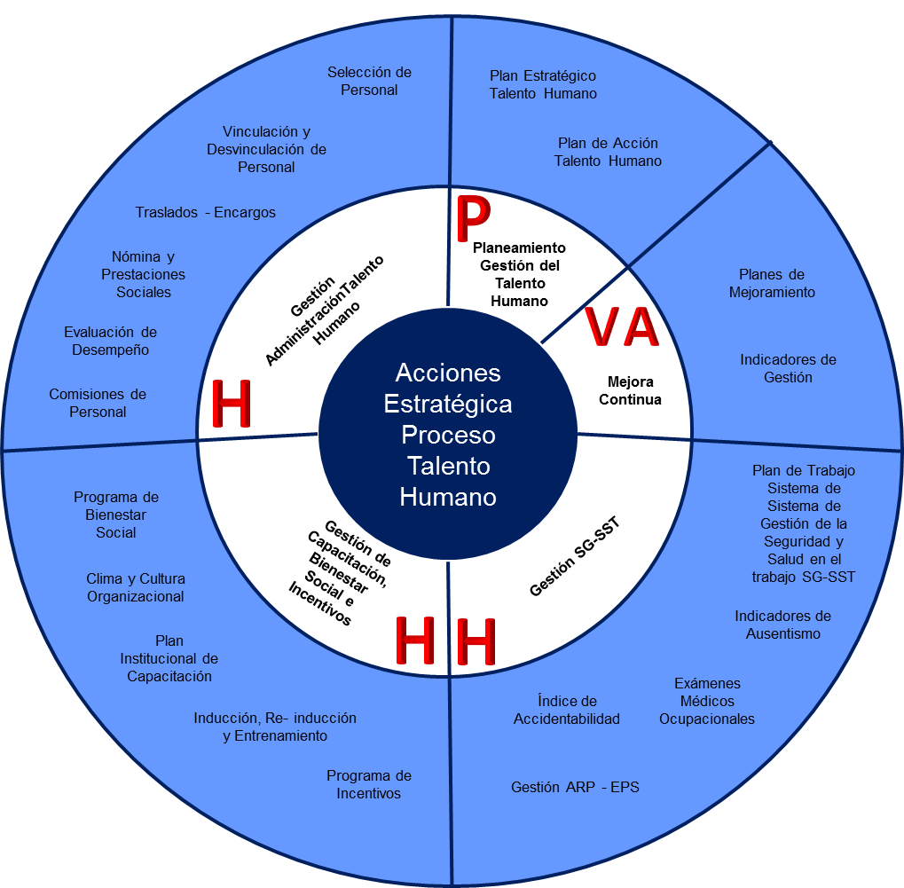**Figura1. Acciones Estratégicas Dirección Talento Humano**

Figura 1. Alineación de DIRTHU con el Marco Estratégico COTECMAR Y PND (2010-2014)

### MARCO NORMATIVO

* Constitución Política de Colombia (Artículo 54).
* El Decreto 4665 de 2007 adoptó el Plan Nacional de Formación y capacitación de Empleados Públicos para el Desarrollo de Competencias.
* Decreto 1567 de 1998, regula el Sistema Nacional de Capacitación y el Sistema de Estímulos, los Programas de Bienestar Social y los Programas de Incentivos. Define los programas de Bienestar Social como: “Procesos permanentes orientados a crear, mantener y mejorar las condiciones que favorezcan el desarrollo integral del empleado, el mejoramiento de su nivel de vida y el de su familia; así mismo deben permitir elevar los niveles de satisfacción, eficacia, eficiencia, efectividad e identificación del empleado con el servicio de la entidad en la cual labora.”
* Ley 909 de 2004 (Mediante la cual se reglamenta el Sistema de Carrera Administrativa).
* Decreto 1227 del 21 de abril de 2005, expedido por el Departamento Administrativo de la Función Pública, reglamenta parcialmente la Ley 909 de 2004.
* Decreto 2539 del 22 de julio de 2005, expedido por el Departamento Administrativo de la Función Pública, por el cual se establecen competencias laborales generales para los empleos públicos de los distintos niveles jerárquicos .
* La Ley 100 de 1993, que trata el tema de la Seguridad Social Integral, sirve de marco legal para apoyar una de las áreas de intervención a las que hace alusión el Decreto 1567/98, cual es el área de Protección y Servicios Sociales.
* El Decreto 614 de marzo 14 de 1984 y la Resolución 1016 de marzo 31 de 1989 que reglamenta la organización, funcionamiento y forma de los Programas de Salud Ocupacional que deben desarrollar los patronos o empleadores en el país.
* Decreto 1295 de 1994, obliga a todas las entidades tanto públicas como privadas a elaborar los planes de salud ocupacional.
* Decreto 1083 de 2015. Decreto Único Reglamentario de la Función Pública.
* Ley 1960 de 27 de Junio de 2019 por medio del cual de modifica la Ley 909 de 2004, el Decreto Ley 1567 de 1998 y de dictan otras disposiciones.

### GESTIÓN ESTRATÉGICA DE TALENTO HUMANO

De acuerdo con el modelo de MIPG es indispensable para las entidades, contar con información actualizada para desarrollar una gestión eficiente en Talento Humano. Es por ello que la CONTRORIA DISTRITAL DE CARTAGENA DE INDIAS cuenta con la información relacionada con la antigüedad, nivel educativo, experiencia laboral y tipo de vinculación de sus colaboradores. Igualmente la caracterización de los empleos se encuentran de la siguiente manera:

Tabla Nº 1. Caracterización de la Planta de la Contraloria Distrital.



La Dirección Administrativa y Financiera a través del Grupo de Talento Humano, actualiza permanentemente la información de personal y publica el Manual de Funciones para el control de sus servidores.

### DIAGNÓSTICO DE GESTIÓN DE TALENTO HUMANO

Para realizar el diagnostico del proceso de Talento Humano, se tomó como referencia la matriz diseñada por el departamento de la administrativo de la Función Pública, donde se identifican las rutas que debemos fortalecer, para mejorar el cumplimiento, la eficiencia y eficacia de la gestión.

El resultado del autodiagnóstico de la gestión estratégica de talento humano a la fecha es de 64%. A continuación se muestran los resultadas por cada ruta de creación de valor.

Tabla Nº 2. Resultados de la Gestión Estratégica de Talento Humano



### ESTRUCTURA DEL PLAN ESTRATÉGICO DE TALENTO HUMANO

El Plan Estratégico de talento Humano identifica y planea la ejecución de diferentes actividades para cubrir las necesidades de los servidores de la CONTRALORIA DISTRITAL DE CARTAGENA DE INFIAS y fortalecer las rutas de creación de valor para la estructuración de un proceso eficaz y efectivo de Talento Humano.

Es así, que se construye y se materializan diferentes actividades establecidas en los siguientes documentos:

* Plan Anual de Vacantes
* Plan de Previsión de Recursos Humanos .
* Plan Institucional de Capacitación.
* Plan de Bienestar e Incentivos.
* Plan de Seguridad y Salud para el Trabajo.
* Gestión de la Evaluación de Desempeño.
* Gestión del Código de Integridad.

### SEGUIMIENTO

El Seguimiento del plan estratégico, se realizara a través de los indicadores definidos para cada uno de los planes que hacen parte integral de este documento y las metas que se encuentran alineadas al Plan de Acción de cada vigencia.

### DESARROLLO DEL PLAN ESTRATÉGICO DE TALENTO HUMANO

La implementación de este plan, se enfoca en optimizar las variables más bajas obtenidas en el diagnóstico de la matriz GETH. Este plan se desarrolla teniendo en cuenta el ingreso, desarrollo y retiro del servidor de La CONTRALORIA DISTRITAL DE CARTAGENA DE INDIAS. Dado lo anterior, se establecieron unas actividades y/o acciones en cada uno de los planes que hacen parte integral de este documento y que muestran relación con la dimensión de talento Humano señaladas en MIPG. Es por ello que se fortalecerá la creación del valor publico, a través de las estrategias que se implementen a lo largo de la vigencia, para el cumplimiento de las metas. A continuación se podrá observar las actividades o acciones a realizar, clasificadas por las rutas de creación de valor:

* Ruta de la felicidad.
* Ruta del Crecimiento.
* Ruta del Servicio.
* Ruta de la calidad.
* Ruta del Análisis de Datos

A continuación se detallan las actividades a desarrollar por cada ruta:











### ESTRATEGIAS DE TALENTO HUMANO

La Dirección Administrativa y Financiera a través del Grupo de Talento Humano alineara sus planes de acuerdo a las directrices establecidas por el Departamento Administrativo de Función Pública. Para ello, se definieron las siguientes estrategias que están alineadas y contempladas en el Direccionamiento Estratégico de la entidad 2016-2019

1. Actualización del Plan Estratégico de Talento Humano.
2. Desarrollo de Programas de Bienestar para contribuir al mejoramiento de la Calidad de Vida de los servidores públicos de la entidad e incrementar su sentido de pertenencia en pro del mejoramiento del clima laboral.
3. Fortalecimiento del Clima Organizacional y motivacional de los servidores públicos de la entidad.
4. Fortalecimiento de las capacidades, conocimientos y habilidades de los servidores públicos en el puesto de trabajo, a través de la implementación del Plan Institucional de Capacitación con el fin de mejorar la productividad institucional.
5. Coordinar la evaluación del desempeño laboral y Calificación de los servidores públicos de la entidad.
6. Administrar la vinculación, permanencia y retiro de los servidores de la Entidad, de acuerdo a la normatividad legal vigente.
7. Administrar la nómina, seguridad social y prestaciones sociales de los servidores públicos de la entidad.
8. Fortalecer la cultura de la prevención y manejo de los riesgos en el entorno laboral, a través del Sistema de Gestión de Seguridad y Salud en el Trabajo.
9. Diseñar y ejecutar el Plan de Vacantes de Talento Humano.
10. Diseñar y ejecutar el Plan de Previsión de Talento Humano.
11. Diseñar e Implementar el Plan de Mejora en implementación del Código de Integridad.

A continuación se detalla cada una de las actividades a desarrollar en los diferentes planes que hacen parte de la planeación estratégica de Talento Humano, es así que se podrá encontrar:

* Anexo 1. Plan anual de vacantes.
* Anexo 2. Plan de previsión de Recursos Humanos.
* Anexo 3. Plan de Bienestar y estímulos.
* Anexo 4. Plan Institucional de Capacitación.
* Anexo 5. Plan de Seguridad y Salud en el Trabajo.
* Anexo 6. Evaluación de desempeño.
* Anexo 7. Plan de Mejoramiento Código de Integridad.

### PLAN DE ACCIÓN DE TALENTO HUMANO

A continuación se presentan la alineación del Plan de Estratégico de Talento Humano con el Plan de Acción de la vigencia 2020.

|  |  |  |
| --- | --- | --- |
| **PROYECTO** | **Gestión Efectiva del Talento Humano y fortalecimiento de las competencias laborales y desarrollo motivacional de los servidores públicos de la entidad.** | |
| **META** | **OBJETIVO** | **AVANCE OBJETIVO** |
| 1. **Realizar una medición del Clima Laboral y Cultura Organizacional de la entidad cada dos años.** | Medir el clima laboral en la Contraloría Distrital de Cartagena. | 50% |
| Medir la Cultura Organizacional la en la Contraloría Distrital de Cartagena. | 50% |
| 1. **Diseño y ejecución del total de actividades del programa de Bienestar laboral de cada vigencia.** | Diseñar y ejecutar el Programa de Bienestar de cada vigencia | 50% |
| Efectuar una (1) actividad de integración, deportiva o recreativa anual que involucre a los todos los servidores públicos de la Contraloría distrital de Cartagena. | 50% |
| 1. **Formulación y desarrollo del total de actividades del Plan Institucional de capacitación de cada vigencia para la actualización de conocimientos en áreas específicas y desarrollo de competencias laborales.** | Realizar el Diagnóstico de Necesidades de Capacitación de las áreas organizacionales a fin de identificar cuáles son los ejes temáticos de capacitación a desarrollar en el 2017 | 50% |
| Construir y Ejecutar el Plan Institucional de Capacitación para la vigencia 2017, de acuerdo a la consolidación de necesidades de capacitación. | 50% |
| 1. **Desarrollar el total de actividades del programa de Seguridad y Salud en el trabajo de cada vigencia.** | Implementar el Sistema de Seguridad y Salud en el Trabajo. | 50% |
| Ejecutar las actividades del Programa de Seguridad y Salud en el Trabajo de Cada Vigencia. | 50% |
| 1. **Ejecutar el Sistema Tipo de Evaluación de Desempeño Laboral de los Empleados Públicos en Carrera Administrativa y Periodo de Prueba aplicando el Nuevo acuerdo 20181000006176 de la CNSC a partir de la vigencia 2019 y cada vigencia.** | Ejecutar el Sistema Tipo de Evaluación de Desempeño Laboral de los Empleados Públicos en Carrera Administrativa y Periodo de Prueba. | 100% |
| 1. **Administrar la vinculación, permanencia y retiro de los servidores de la Entidad, de acuerdo a la normatividad legal vigente.** | Realizar la vinculación, desvinculación de funcionarios y manejo de las diferentes situaciones administrativas de acuerdo a la normatividad vigente (encargos, comisiones, permisos, licencias, entre otros) - Evidencias Actos Administrativos | 100% |
| 1. **Proyección del Costo Anual de la Nómina de Personal (Salarios, Vacaciones , Seguridad Social y Prestaciones Sociales) y Ejecución mensual del Presupuesto de Nómina** | Realizar la Proyección del Costo anual de la Nómina de Personal y ejecutar el presupuesto (salarios, vacaciones, seguridad social y prestacionales sociales) de forma mensual. | 100% |
| 1. **Diseñar y Ejecutar el Plan de Vacantes y Previsión de Talento Humano** | Diseñar y ejecutar el Plan de Vacantes de Talento Humano. | 50% |
| Diseñar y ejecutar el Plan de Previsión de  Talento Humano 2019 | 50% |
| 1. **Diseñar e Implementar el Plan de Mejora en implementación del Código de Integridad.** | Realizar el diagnóstico del estado actual de la entidad en temas de integridad. | 50% |
| Diseñar y ejecutar el Plan de Mejoramiento del Código de Integridad. | 50% |

**ANEXO 1**

**PLAN ANUAL DE VACANTES**

### OBJETIVO

### Proveer los cargos vacantes de la Planta Global de Personal de la CONTRALORIA DISTRITAL DE CARTAGENA DE INDIAS durante la vigencia 2020, a través de los diferentes tipos de nombramiento o carácter de vinculación, teniendo en cuenta el estimado de vacantes existentes a fecha 31 de diciembre de 2019 y acorde con la distribución de la planta determinada.

### METODOLOGIA

Para la elaboración del presente Plan Anual de Vacantes se tuvo en cuenta los lineamientos definidos por el Departamento Administrativo de la Función Pública –DAFP. Así las cosas, en él se incluyen la relación detallada de los empleos en vacancia definitiva y que se deben proveer para garantizar la adecuada prestación de los servicios, así como las vacantes temporales cuyos titulares se encuentren en cualquiera de las situaciones administrativas previstas en la Ley.

### ANALISIS DE LA PLANTA ACTUAL

La planta de personal aprobada mediante Acuerdo No. 014 de diciembre 30 de 2009, por el Honorable Concejo Distrital de Cartagena de Indias D. T. y C., el cual fija y adecua la estructura, la organización y funcionamiento de la Contraloría Distrital de Cartagena de Indias D. T. y C., establece la planta de personal y dicta otras disposiciones, está conformada por noventa y nueve (99) Empleos y se encuentra distribuida de la siguiente forma, según clasificación por tipo de vinculación y nivel jerárquico.







La planta transitoria corresponde a Dos (2) cargos que por sentencia judicial fue ordenado el reintegro de dos (2) funcionarias, por lo que fue necesario crear dichos cargos entre tanto se cumpla con las razones que dieron su origen.

Así las cosas, se establece una provisión de la planta de personal del 69%. Sin embargo aunque existe vacancias definitivas y vacancias temporales algunas ya fueron provistas en la vigencia 2018 y en la actualidad están siendo ocupadas, por lo tanto se revisará en la presente vigencia si continúan siendo provistas mediante los mecanismos que ofrece la ley.

|  |  |  |  |  |
| --- | --- | --- | --- | --- |
| **TOTAL GENERAL** | **NÚMERO DE CARGOS APROBADO** | **VACANTE DEFINITIVA** | **VACANTE TEMPORAL** | **OCUPADO** |
| Planta Global | 99 | 17 | 15 | 67 |
| Planta Transitoria | 2 |  |  | 2 |
| Total | 101 | 18 | 14 | 69 |

### ANALISIS DE LA PROVISIÓN DE EMPLEOS

* 1. **PROVISIÓN DE VACANTES DEFINITIVAS DE EMPLEOS DE LIBRE NOMBRAMIENTO REMOCIÓN O PERIODO.**

La CONTRALORIA DISTRITAL DE CARTAGENA DE INDIAS, provee estos empleos atendiendo la facultad nominadora establecida para el CONTRALOR DISTRITAL DE CARTAGENA DE INDIAS y de acuerdo con lo establecido en el decreto 1083 de 2015.

En cuanto a la vacancia definitiva por periodo que existe por el empleo del CONTRALOR DISTRITAL esta será provista mediante proceso de elección que adelante el Concejo Distrital de Cartagena de Indias.

* 1. **PROVISIÓN DE VACANTES DEFINITIVAS DE EMPLEOS DE CARRERA MEDIANTE CONCURSO DE MÉRITOS.**

De acuerdo con las Circulares No. 05 de 2016 y 027 de 2018 y lo establecido en el artículo 17 de la ley 909 de 2004 se precisa sobre los planes y planta de empleos que las entidades deberán elaborar y actualizar anualmente los planes de previsión de recursos humanos los cuales entre otros aspectos deberá contemplar la estimación de todos los costos de personal y el aseguramiento de su financiación en el presupuesto asignado. En este orden existe la obligación por parte de las entidades de realizar los planes anuales de provisión de cargos de vacantes en forma definitiva, cubrir sus costos y los del ingreso por concurso.

Igualmente la entidad deberá cumplir con el reporte anual de vacantes definitivas ante la Comisión Nacional de Servicio Civil y apropiar dentro del presupuesto lo correspondiente a dicha vacantes para que sean sometidas a concurso, más sin embargo esto está sujeto a la disponibilidad presupuestal de cada vigencia.

Así las cosas la Comisión Nacional de Servicio Civil mediante Radicado Nº 20192110002241 estableció que si la entidad para adelantar proceso de selección para la presente vigencia debe proyectar los recursos para cubrir los costos del proceso de selección en el presupuesto de la vigencia 2019, con un valor estimado de tres millones y medio ($3.500.000) por cada vacante a proveer, siendo actualmente quince (15) vacantes definitivas, razón por la cual se debe apropiar cincuenta y seis millones quinientos mil pesos ($56.000.000), si es que la entidad va ofertar todos los empleos en su totalidad.

Igualmente existe una vacancia temporal para desempeñar un (1) de prueba en otra entidad, que es posible se convierta en vacancia definitiva en el mes de febrero de 2019, por lo tanto habría que apropiar $3.500.000 adicionales de producirse esta situación administrativa.

* 1. **PROVISIÓN DE VACANTES DEFINITIVAS DE EMPLEOS DE CARRERA MEDIANTE SITUACIONES ADMINISTRATIVAS.**

La provisión de carrera administrativa que se encuentren en vacancia temporal, serán provista mediante encargo de acuerdo con lo establecido en el artículo 24 de la Ley 909 de 2004 o excepcionalmente mediante nombramiento provisional si dentro de la Planta de Empleos de la entidad no existen servidores públicos con derecho preferencial a ser encargados que no cumplan con lo establecido en el artículo 24 de la Ley 909 de 2004.

* 1. **RACIONALIZACIÓN DE LA PLANTA DE PERSONAL.**

Consiste en llevar a cabo acciones orientadas al aprovechamiento y redistribución del talento humano de la Entidad, contemplando la realización de reubicaciones de empleos, traslados, modificación de funciones y demás medidas de movimiento de personal que permitan cubrir las necesidades del servicio, de conformidad con lo señalado en el Decreto 1083 de 2015 y el Manual de Funciones Vigente.

* 1. **PROYECCIONES DE RETIRO DEL SERVICIO POR EDAD DE RETIRO FORZOSO O JUBILACIÓN**

Teniendo en consideración la normatividad que regula la materia, la Dirección Administrativa y Financiera analizó las hojas de vida de sus servidores con el fin de establecer si por estas causas se generarán vacantes de empleos, teniendo como resultado que para la vigencia 2018 podrían presentarse dos (2) vacantes definitivas por jubilación y una (1) por edad de retiro forzoso.

Las otras situaciones de retiro del servicio contempladas en el artículo 41 de la Ley 909 de 2004 no son predecibles, por lo cual serán vacantes que se den dentro del transcurrir de la anualidad propuesta y por tanto en aras de la prestación del servicio, se atenderán en su debido momento.

Se anexa Plan Anual de Vacantes en donde se detalla las vacantes, el perfil de cargo y los costos.

**ANEXO 2**

**PLAN DE PREVISION DE TALENTO HUMANO**

### INTRODUCCIÓN

La Ley 909 de 2004 establece en su artículo 17 “Todas las unidades de personal o quienes hagan sus veces de los organismos o entidades a las cuales se les aplica la presente ley, deberán elaborar y actualizar anualmente planes de previsión de recursos humanos que tengan el siguiente alcance:

1. Cálculo de los empleos necesarios, de acuerdo con los requisitos y perfiles profesionales establecidos en los manuales específicos de funciones, con el fin de atender a las necesidades presentes y futuras derivadas del ejercicio de sus competencias.
2. Identificación de las formas de cubrir las necesidades cuantitativas y cualitativas de personal para el período anual, considerando las medidas de ingreso, ascenso, capacitación y formación.
3. Estimación de todos los costos de personal derivados de las medidas anteriores y el aseguramiento de su financiación con el presupuesto asignado.”

Este documento presenta el Plan de Previsión de Recursos Humanos de la CONTRALORIA DISTRITAL DE CARTAGENA DE INDIAS, que busca actualizar y consolidar la información de los cargos vacantes de la entidad, así como establecer los lineamientos para la provisión de los mismos, con el fin de garantizar la prestación del servicio.

Así mismo esta herramienta busca garantizar la provisión de los empleos vacantes, dando cumplimiento a las disposiciones legales vigentes aplicables, con el fin de cubrir las necesidades del personal y mejorar los procesos de la Entidad.

### METODOLOGIA

El Plan de Previsión de Recursos Humanos de la CONTRALORIA DISTRITAL DE CARTAGENA DE INDIAS para la vigencia 2019, se diseñó atendiendo las directrices proporcionadas por el Departamento Administrativo de la Función Pública – DAFP. Se realizó un análisis de necesidades de personal que comprende el estado actual de la planta de personal vigente y aprobado, estableciendo el número de empleos de la planta, número de empleos provistos y número de vacantes tanto temporales como definitivas.

También se analizó las formas de proveer las vacantes a través del ingreso, reubicación o traslado de personal, encargos, Comisiones para desempeñar Empleo de Libre Nombramiento y Remoción y finalmente se estableció la disponibilidad de recursos para financiar los requerimientos de personal de la Entidad.

### PREVISIÓN DE RECURSOS HUMANOS EN LA CONTRALORIA DISTRITAL DE CARTAGENA.

* 1. **Calculo De Empleos Necesarios – Análisis de la Planta Anual.**

De acuerdo a lo establecido en el Plan Anual de Vacantes 2019, se tiene un número de treinta y dos (32), donde diecisiete (17) corresponde a empleos en vacancia definitiva y quince (15) en vacancia temporal.





Así las cosas, se establece una provisión de la planta de personal del 67%. Sin embargo aunque existe vacancias definitivas y vacancias temporales algunas ya fueron provistas en la vigencia 2018 y en la actualidad están siendo ocupadas por lo tanto se revisará en la presente vigencia si continúan siendo provistas mediante los mecanismos que permite la ley.

|  |  |  |  |  |
| --- | --- | --- | --- | --- |
| **TOTAL GENERAL** | **NÚMERO DE CARGOS APROBADO** | **VACANTE DEFINITIVA** | **VACANTE TEMPORAL** | **OCUPADO** |
| Planta Global | 99 | 17 | 15 | 67 |
| Total | 99 | 17 | 15 | 67 |

* 1. **Distribución de los cargos ocupados que se encuentran en vacancia.**





El número de empleos en vacantes corresponde al 32% de la planta de personal establecida para la CONTRALORIA DISTRITAL DE CARTAGENA DE INDIAS, en virtud de lo anteriormente expuesto se ha logrado identificar que se requiere el total de la planta provista para garantizar el funcionamiento de las dependencias de la Entidad.

### PROVISIÓN DE EMPLEOS

La provisión de los empleos vacantes de la CONTRALORIA DISTRITAL DE CARTAGENA DE INDIAS se realizará de acuerdo con las siguientes etapas:

* 1. **PROVISIÓN DE VACANTES DEFINITIVAS DE EMPLEOS DE LIBRE NOMBRAMIENTO REMOCIÓN O PERIODO.**

La CONTRALORIA DISTRITAL DE CARTAGENA DE INDIAS, provee estos empleos atendiendo la facultad nominadora establecida para el CONTRALOR DISTRITAL DE CARTAGENA DE INDIAS y de acuerdo con lo establecido en el decreto 1083 de 2015.

En cuanto a la vacancia definitiva por periodo que existe por el empleo del CONTRALOR DISTRITAL esta será provista mediante proceso de elección que adelante el Concejo Distrital de Cartagena de Indias.

La entidad también podrá proveer las vacantes existentes a través de nombramientos de libre nombramiento y remoción.

Con el ánimo de también promulgar los incentivos y estímulos en la entidad, se podrá también contemplar que se otorgue Comisiones para Desempeñar Empleo de Libre Nombramiento y Remoción a los funcionarios de Carrera Administrativa que cumplan con el perfil del empleo y los requisitos de ley para general este tipo de situación administrativa.

* 1. **PROVISIÓN DE VACANTES DEFINITIVAS DE EMPLEOS DE CARRERA MEDIANTE CONCURSO DE MÉRITOS.**

La entidad dará cumplimiento a lo establecido en las Circulares No. 05 de 2016 y 027 de 2018 y cumplirá con el reporte anual de vacantes definitivas ante la Comisión Nacional de Servicio Civil. Así mismo contemplara la posibilidad de apropiar dentro del presupuesto lo correspondiente a dicha vacantes para que sean sometidas a concurso, más sin embargo esto está sujeto a la disponibilidad presupuestal de cada vigencia.

Así las cosas la Comisión Nacional de Servicio Civil mediante Radicado Nº 20192110002241 estableció que si la entidad para adelantar proceso de selección para la presente vigencia debe proyectar los recursos para cubrir los costos del proceso de selección en el presupuesto de la vigencia 2019, con un valor estimado de tres millones y medio ($3.500.000) por cada vacante a proveer, siendo actualmente quince (15) vacantes definitivas, razón por la cual se debe apropiar cincuenta y seis millones quinientos mil pesos ($56.000.000), si es que la entidad va ofertar todos los empleos en su totalidad.

Igualmente existe una vacancia temporal para desempeñar un (1) de prueba en otra entidad, que es posible se convierta en vacancia definitiva en el mes de febrero de 2019, por lo tanto habría que apropiar $3.500.000 adicionales de producirse esta situación administrativa.

* 1. **PROVISIÓN DE VACANTES DEFINITIVAS DE EMPLEOS DE CARRERA MEDIANTE SITUACIONES ADMINISTRATIVAS.**

La provisión de carrera administrativa que se encuentren en vacancia definitiva y temporal, serán provista mediante encargo de acuerdo con lo establecido en el artículo 24 de la Ley 909 de 2004 o excepcionalmente mediante nombramiento provisional si dentro de la Planta de Empleos de la entidad no existen servidores públicos con derecho preferencial a ser encargados que no cumplan con lo establecido en el artículo 24 de la Ley 909 de 2004.

Lo anterior se presentará en las vacancias definitivas entre tanto sean provistas mediante Lista de Elegibles de Concurso de Méritos.

* 1. **RACIONALIZACIÓN DE LA PLANTA DE PERSONAL.**

Consiste en llevar a cabo acciones orientadas al aprovechamiento y redistribución del talento humano de la Entidad, contemplando la realización de reubicaciones de empleos, traslados, modificación de funciones y demás medidas de movimiento de personal que permitan cubrir las necesidades del servicio, de conformidad con lo señalado en el Decreto 1083 de 2015 y el Manual de Funciones Vigente.

* 1. **ESTIMACIÓN DE COSTOS DE PERSONAL**

Para la vigencia 2019, el costo total de la planta de personal de la CONTRALORIA DISTRITAL DE CARTAGENA DE INDIAS provista en un 100% corresponde a $6.168.809.879, de acuerdo a la Resolución Nº 001 de fecha 02 de enero de 2019. El cual este costo contempla, lo costos asociados a la nómina, aportes de prevención social, aportes parafiscales y prestaciones sociales.

Se anexa Plan Anual de Previsión en donde se detalla las vacantes, el perfil de cargo y la forma en la cual se estiman proveer en la vigencia 2019.

**ANEXO 3**

**PLAN DE CAPACITACION**

### MARCO NORMATIVO

* **Decreto 1567 de Agosto 5 de 1998:** por el cual se crean el Sistema Nacional de Capacitación y el sistema de estímulos para los empleados del Estado.

Artículo 4 - *“ Definición de capacitación: Se entiende por capacitación el conjunto de procesos organizados, relativos tanto a la educación no formal como a la informal de acuerdo con lo establecido por la ley general de educación, dirigidos a prolongar y complementar la educación inicial mediante la generación de conocimientos, el desarrollo de habilidades y el cambio de actitudes, con el fin de incrementar la capacidad individual y colectiva para contribuir al cumplimiento de la misión institucional, a la mejor prestación de servicios a la comunidad , al eficaz desempeño del cargo y al desarrollo personal integral”*

Esta definición comprende los procesos de formación, entendidos como aquellos que tienen por objeto específico desarrollar y fortalecer una ética del servicio público basada en los principios que rigen la función administrativa.

* **Decreto No. 4665 de noviembre 29 de 2007:** por el cual se adopta el Plan Nacional de Formación y Capacitación de empleos públicos, para el desarrollo de competencias.
* **Ley 909 de septiembre 23 de 2004:** por la cual se expiden normas que regulan el empleo público, la carrera administrativa, gerencia pública y se dictan otras disposiciones.

Artículo 15 - “*Las Unidades de Personal de las entidades.(…)2. Serán funciones específicas de estas unidades de personal, las siguientes: …e) Diseñar y administrar los programas de formación y capacitación, de acuerdo con lo previsto en la ley y en el Plan Nacional de Formación y Capacitación…”*

***Artículo 36 - “Objetivos de la Capacitación****. La capacitación y formación de los empleados está orientada al desarrollo de sus capacidades, destrezas, habilidades, valores y competencias fundamentales, con miras a propiciar su eficacia personal, grupal y organizacional, de manera que se posibilite el desarrollo profesional de los empleados y el mejoramiento en la prestación de los servicios”.*

* Decreto 1227 de abril 21 de 2005 por el cual se reglamenta parcialmente la Ley 909 de 2004 y el Decreto - ley 1567 de 1998.
* TITULO V. Sistema Nacional De Capacitación Y Estímulos Capítulo I Sistema Nacional de Capacitación.

**Artículo 65:** *¨Los planes de capacitación institucionales deben responder a estudios técnicos que identifiquen necesidades y requerimientos de las áreas de trabajo y de los empleados, para desarrollar los planes anuales institucionales y las competencias laborales. Los estudios deberán se adelantados por las unidades de personal o por quien haga sus veces. Los recursos con que cuente la administración para capacitación deberán atender las necesidades establecidas en los planes institucionales de capacitación.”*

**Artículo 66:** *“Los programas de capacitación deberán orientarse al desarrollo de las competencias laborales necesarias para el desempeño de los empleados públicos en niveles de excelencia.”*

**Artículo 68:** *“En desarrollo del artículo 3, literal c), numeral 3 del Decreto-ley 1567 de 1998, conformase la Red Interinstitucional de Capacitación para Empleados Públicos, con el objeto de apoyar los planes de capacitación institucional. La Red estará integrada por las entidades públicas a las cuales se aplica la Ley 909 de 2004…”*

* **Ley 1064 de Julio 26 de 2006:** Por la cual se dictan normas para el apoyo y fortalecimiento de la educación para el Trabajo y el Desarrollo Humano establecida como educación no formal en la ley general de educación.

Artículo 1. *“Reemplácese la denominación de Educación no formal contenida en la Ley General de Educación y en el Decreto Reglamentario 114 de 1996 por Educación para el Trabajo y el Desarrollo Humano”.*

* **Ley 1416 de 2010**, por medio de la cual se fortalece al ejercicio del Control Fiscal.

*(…) “ARTÍCULO 4o. Las Contralorías Territoriales destinarán como mínimo el dos por ciento (2%) de su presupuesto para capacitación de sus funcionarios y sujetos de control.*

* **Decreto 1083 de 2015.** Decreto Único Reglamentario del Sector Público.

**(…) “ARTÍCULO****2.2.9.1 Planes de capacitación**. *Los planes de capacitación de las entidades públicas deben responder a estudios técnicos que identifiquen necesidades y requerimientos de las áreas de trabajo y de los empleados, para desarrollar los planes anuales institucionales y las competencias laborales.*

*Los estudios deberán ser adelantados por las unidades de personal o por quienes hagan sus veces, para lo cual se apoyarán en los instrumentos desarrollados por el Departamento Administrativo de la Función Pública y por la Escuela Superior de Administración Pública.*

*Los recursos con que cuente la administración para capacitación deberán atender las necesidades establecidas en los planes institucionales de capacitación.*

* Plan Nacional de Formación y Capacitación para el Desarrollo y la Profesionalización del Servidor Público año 2017.
* **Guía para la Formulación del Plan Institucional de Capacitación - PIC** - con base en Proyectos de aprendizaje en equipo. Establece las pautas para que la formulación de los Planes Institucionales de Capacitación - PIC - se aborden de manera integral: Proporciona pasos, instrumentos, formatos para entender el aprendizaje basado en problemas y el enfoque de capacitación por competencias.
* Direccionamiento Estratégico 2016-2019 de la Contraloria Distrital de Cartagena de Indias.

### OBJETIVO

Cubrir las necesidades y requerimientos de formación y capacitación expresados por las dependencias de la entidad a través de los Proyectos de aprendizaje en Equipo - PAE – y solicitudes de capacitación para el fortalecimiento de las competencias laborales, reafirmando a la vez conductas éticas que nos permitan generar la cultura del servicio y la confianza ciudadana a través del autoaprendizaje.

* 1. **OBJETIVOS ESPECÍFICOS**

1. Contribuir al mejoramiento institucional fortaleciendo la capacidad de sus entidades y organismos;
2. Promover el desarrollo integral del recurso humano y el financiamiento de una ética del servicio público;
3. Elevar el nivel de compromiso de los empleados con respecto a las políticas, los planes, los programas, los proyectos y los objetivos del Estado y de sus respectivas entidades;
4. Fortalecer la capacidad, tanto individual como colectiva, de aportar conocimientos, habilidades y actitudes para el mejor desempeño laboral y para el logro de los objetivos institucionales;
5. Facilitar la preparación pertinente de los empleados con el fin de elevar sus niveles de satisfacción personal y laboral, así como de incrementar sus posibilidades de ascenso dentro de la carrera administrativa.

### DEFINICIONES

* 1. **Competencia:** “Es la capacidad de una persona para desempeñar, en diferentes contextos y con base en los requerimientos de calidad y resultados esperados en el sector público, las funciones inherentes a un empleo; capacidad determinada por los conocimientos, destrezas, habilidades, valores y actitudes.” (Guía para la Formulación del Plan Institucional de Capacitación - PIC- 2016 – Dpto. Función Pública).
  2. **Capacitación:** Es el conjunto de procesos organizados, relativos tanto a la educación no formal como a la informal, de acuerdo con lo establecido por la Ley General de Educación, dirigidos a prolongar y a complementar la educación inicial mediante la generación de conocimientos, el desarrollo de habilidades y el cambio de actitudes, con el fin de incrementar la capacidad individual y colectiva para contribuir al cumplimiento de la misión institucional, a la mejor prestación de servicios y al eficaz desempeño del cargo ( Decreto 1567 de 1998 - Art. 4).
  3. **Formación:** La formación, es entendida en la referida normatividad sobre capacitación como los procesos que tiene por objeto específico desarrollar y fortalecer una ética del servicio público basada en los principios que rigen la función administrativa.
  4. **Entrenamiento:** En el marco de gestión del recurso humano en el sector público, el entrenamiento es una modalidad de capacitación que busca impartir la preparación en el ejercicio de las funciones del empleo con el objetivo de que se asimilen en la práctica los oficios. En el corto plazo, se orienta a atender necesidades de aprendizaje específicas requeridas para el desempeño del cargo, mediante el desarrollo de conocimientos, habilidades y actitudes observables de manera inmediata. (Plan Nacional de Formación 2017).
  5. **Educación No Formal (Educación para el trabajo y Desarrollo Humano).** La Educación No Formal, hoy denominada Educación para el trabajo y el Desarrollo Humano (según la ley 1064 de 2006), comprende la formación permanente, personal, social y cultural, que se fundamenta en una concepción integral de la persona, que una institución organiza en un proyecto educativo institucional, y que estructura en currículos flexibles sin sujeción al sistema de niveles y grados propios de la educación formal. (Ley 115 de 1994 –Decreto 2888/2007).
  6. **Educación Informal.** La educación informal es todo conocimiento libre y espontáneamente adquirido, proveniente de personas, entidades, medios de comunicación masiva, medios impresos, tradiciones, costumbres, comportamientos sociales y otros no estructurados (ley 115 /1994).
  7. **Educación Formal.** Se entiende por educación formal aquella que se imparte en establecimientos educativos aprobados, en una secuencia regular de ciclos lectivos, con sujeción a pautas curriculares progresivas, y conducente a grados y títulos. (Ley 115 de 1994 – Decreto Ley 1567 de 1998 Ar.4 – Decreto 1227 de 2005 Art. 73).

### PRINCIPIOS RECTORES DE LA CAPACITACION

La capacitación deberá basarse en los siguientes principios, de acuerdo con lo estipulado en el Decreto 1567 de 1998:

* **Complementariedad:** La capacitación se concibe como un proceso complementario de la planeación, por lo cual debe consultarla y orientar sus propios objetivos en función de los propósitos institucionales.
* **Integralidad:** La capacitación debe contribuir al desarrollo del potencial de los empleados en su sentir, pensar y actuar, articulando el aprendizaje individual con el aprendizaje en equipo y con el aprendizaje organizacional.
* **Objetividad:** La formulación de políticas, de planes y programas de capacitación, debe ser la respuesta a un diagnóstico de necesidades de capacitación previamente realizado, utilizando procedimientos e instrumentos técnicos propios de las ciencias sociales y administrativas.
* **Participación:** Todos los procesos que hacen parte de la gestión de la capacitación, tales como detección de necesidades, formulación, ejecución y evaluación de planes y programas, deben contar con la participación de los empleados.
* **Prevalencia del interés de la organización**: Las políticas, los planes y los programas responderán fundamentalmente a las necesidades de la organización.
* **Integración a la carrera administrativa:** La capacitación recibida por los empleados debe ser valorada como antecedente en los procesos de selección, de acuerdo con las disposiciones sobre la materia.
* **Prelación de los empleados de carrera:** Para aquellos casos en los cuales la capacitación busque adquirir y dejar instaladas capacidades que la entidad requiera más allá del mediano plazo, tendrán prelación los empleados de carrera.
* **Economía:** En todo caso se buscará el manejo óptimo de los recursos destinados a la capacitación, mediante acciones que pueden incluir el apoyo interinstitucional.
* **Énfasis en la práctica:** La capacitación se impartirá privilegiando el uso de metodologías que hagan énfasis en la práctica, en el análisis de casos concretos y en la solución de problemas específicos.

### LINEAMIENTOS CONCEPTUALES Y PEDAGOGICOS

* 1. **Conceptuales.**

**La Profesionalización del Empleo Público:** Para alcanzar esta profesionalización es necesario garantizar que los empleados públicos posean una serie de atributos como el mérito, la vocación de servicio, responsabilidad, eficacia y honestidad de manera que se logre una administración efectiva

**Desarrollo de Competencias laborales:** Se define Competencias Laborales como la capacidad de una persona para desempeñar en diferentes contextos y con base en los requerimientos de calidad y resultados las funciones inherentes a un empleo, capacidad que está determinada por los conocimientos, destrezas, habilidades, valores, actitudes y aptitudes que debe poseer y demostrar el empleado público.

* 1. **Pedagógicos.**

**El Proyecto de Aprendizaje en Equipo**: Se plantea con base en el análisis de problemas institucionales o de retos o dificultades para el cumplimiento de metas y resultados institucionales del empleado.

### EJES TEMÁTICOS

El Plan Nacional de capacitación define los ejes temáticos en tres (3) frentes:

* 1. **Gestión de Conocimiento:**

Responde a la necesidad de instalar en los servidores capacidades orientadas al mejoramiento continuo de la gestión pública mediante el reconocimiento de los procesos que viven todas las entidades para generar, sistematizar y transferir información necesaria para responder los retos y las necesidades de las entidades públicas.

Es por esto que, a través del Plan Institucional de Capacitación se busca la integración de programas que permitirán a los servidores de la CONTRALORIA DISTRITAL DE CARTAGENA recibir el conocimiento y ser agentes multiplicadores a su equipo de trabajo, propiciando así una cultura de conocimiento que impacte a los procesos de la entidad.

* 1. **Creación de Valor Público:**

El concepto de valor público se orienta principalmente a la capacidad que tienen los servidores para que, a partir de la toma de decisiones y la implementación de políticas públicas, se genere mayor satisfacción a la sociedad.

Desde la CONTRALORIA DISTRITAL DE CARTAGENA DE INDIAS se busca a partir de las acciones de formación potencializar las competencias, habilidades y destrezas de nuestros servidores, buscando optimizar la calidad de servicio y satisfaciendo las demandas del entorno social.

* 1. **Gobernanza para la Paz:**

Esta temática responde a la necesidad de atender los retos que presenta el contexto nacional actual. El fortalecimiento de las condiciones para la paz se logra por medio de un Estado fuerte que logre sobrepasar las barreras impuestas por un conflicto de cinco décadas. Para esto, los esfuerzos que está haciendo el Gobierno Nacional en materia de empleo público son de gran importancia, ya que quienes aplican las políticas públicas en las regiones son servidores públicos y son ellos la cara visible del Estado.

La entidad a través de su plan de capacitación busca concientizar a los servidores de la importancia de la construcción de la convivencia pacífica en las interacciones con los ciudadanos, razón por la cual se capacitará en temas de derechos humanos y trasparencia en la gestión pública.

### PLAN INSTITUCIONAL DE CAPACITACIÓN

El Plan Institucional de Capacitación PIC es el conjunto coherente de acciones de capacitación y formación que durante un periodo de tiempo y a partir de unos objetivos específicos, facilita el desarrollo de competencias, el mejoramiento de los procesos institucionales y el fortalecimiento de la capacidad laboral de los empleados a nivel individual y de equipo para conseguir los resultados y metas institucionales establecidas en una entidad pública.

* 1. **Diagnóstico de Necesidades de Capacitación**

EL diagnóstico de Necesidades de Capacitación fue realizado en la vigencia 2019 enfocado en las necesidades de aprendizaje personalizadas, es decir, las encuestas individuales y grupales, los proyectos de aprendizaje, los cuales tienen en cuenta el punto de vista de cada Jefe de Área. La revisión de las necesidades de los funcionarios por medio de estos puntos de vista permitió evidenciar cuáles son las dificultades que se presentan y cómo se pueden solucionar por medio de las acciones de capacitación, que fueron revisadas y priorizadas bajo un enfoque Institucional.

Este Diagnóstico fue presentado al Comité de Capacitación, donde priorizaron los ejes temáticos a desarrollar, el cual durante la vigencia 2019 se le dio cubrimiento algunas necesidades priorizadas quedando pendiente otras que se pretenden cubrir en la presente vigencia.

Igualmente en la presente vigencia se puede revisar nuevamente el Diagnostico en donde se incluyan nuevas necesidades de capacitación y proyectos de aprendizaje para que sean sometidas a priorización por parte del Comité de Capacitación.

Para la formulación de dicho diagnóstico se desarrollan las siguientes fases:

* + 1. **Sensibilización:**
* Familiarizar a los Servidores Públicos con la nueva cultura de la capacitación.
* Identificar Facilitadores Internos.
* Explicar cómo conformar equipos de aprendizaje.
  + 1. **Formulación de Proyectos de Aprendizaje en Equipo - PAE**
* Identificar las necesidades Institucionales.
* Identificar el problema para establecer el proyecto.
* Plantear los objetivos de aprendizaje.
* Proponer estrategias de aprendizaje y cronograma

Otros insumos que se tuvieron en cuenta fueron las evaluaciones de desempeño de los funcionarios y las auditorías de calidad realizadas en la entidad,asi como tambien el Plan Anticorrupción.

El área de Talento Humano solicitó la estructuración de necesidades de aprendizaje a través de Proyectos de Aprendizaje , para ello socializó con los diferentes equipos que conformaron las direrentes áreas orientaciones pertinentes sobre la consolidación de cada una de sus proyectos.

Posteriormente cada Jefe de área solicitó la consolidación de necesidades individales ( Formato Nº1) que deberían ser revisadas por el equipo de aprendizaje quien tenía la responsabildiad de estructurar los Proyectos de Aprendizaje (Formato Nº2), consolidar los temas necesarios priorizarlos (Formato Nº 3) y enviarlos al área de Talento Humano.

Se recibieron Proyectos de Aprendizaje de las siguientes áreas:

* Planeación – Despacho.
* Participacion Ciudanada -Despacho.
* Oficina Asesora Control Interno.
* Dirección Técnica de Auditoría Fiscal.
* Dirección Técnica de Responsabilidad Fiscal.
* Dirección Administrativa y Financiera.
* Oficina Asesora Júridica.
* Secretaria General.

Los proyectos de aprendizaje de cada una de las áreas están constituidos por los siguientes:

|  |  |  |  |  |  |
| --- | --- | --- | --- | --- | --- |
|  | **Area.** |  | **Proyecto Aprendizaje** |  | **Necesidad de Aprendizaje** |

|  |
| --- |
| **Despacho** |
| **Optimización del Proceso de Direccionamiento Estratégico y Funcional** |
| Aplicación efectiva de los procedimientos del Sistema de Planificación de la Contraloria Distrital de Cartagena |
| **Atención Eficiente al Ciudadano** |
| Mejorar las competencias de atención al ciudadano de los funcionarios de la entidad para lograr un atención más eficiente al ciudadano. |
| **Dirección Administrativa y Financiera** |
| **Fortalecimiento de las competencias del servidores publicos adscritos a la Dirección Adminsitrativa y Financiera** |
| Actualización de conocimientos en normas y procedimientos relacionados con los difrerentes procesos que se llevan en el area financiera y administrativa (Contabilidad, presupuesto, tesorería, recursos fisicos y tecnologicos, talento humano y seguridad y salud en trabajo), los cuales son de obligatorio cumplimiento. |
| **Dirección Técnica de Auditoria Fiscal** |
| **Actualización en Tematicas Relacionadas con el Control Fiscal y el Proceso Auditor** |
| Como lograr la capacitación constantes de los servidores públicos adscritos a la DTAF para lograr el mejoramiento, la efciacia y la eficiencia del proceso auditor que permita la configuración optima de los hallazgos |
| **Dirección Técnica de Responsabilidad Fiscal** |
| **Fortalecimiento de los Procesos de Responsabilidad Fiscal y Cobro Coactivo** |
| **¿Cómo agilizar los Procesos de Responsabilidad Fiscal y Cobro Coactivo?** |
| **Oficina Asesora Control Interno** |
| Fortalecimiento de los conocimientos necesarios para un control interno eficaz |
| ¿Cómo podemos realizar un control interno con mayor eficacia para beneficio de la entidad? |
| **Oficina Asesora Juridica** |
| **Fortalecimiento en Aptitudes y Conocimientos Juridicos para los servidores públicos que participan en los procesos** |
| Ampliacion y completacion de la formación en aquellos aspectos directamente relacionados con los contratos celebrados por el Estado, |
| **Secretaria General** |
| **Fortalecimiento de las competencias de los funcionarios adcritos a la Secretaria General** |
| Cómo lograr la implementación del Sistema de el sistema de Gestion Documental y archivo de la entidado en la Entidad |

Las Necesidades de Aprendizaje, Proyectos de Aprendizaje y Consolidados fueron entregados en forma fisica y se encuentran en los archivos de talento humano como soporte del proceso.

* + 1. **Consolidación del Diagnóstico de Necesidades**
* Problemáticas y necesidades de equipos, áreas y organización
* Temas, métodos de capacitación y fechas de los planes de aprendizaje.
* Prioridades Institucionales.

El ejercicio adelantado en la entidad fue el siguiente:

* **Priorización por Frecuencia.**

Una vez recibido las necesidades de aprendizaje y proyectos de aprendizaje, fueron consolidados por el área de Talento Humano.

Posteriormente se analizó el criterio que corresponde a la **frecuencia** donde esta se refiere a la cantidad de veces que un tema es relacionado por las diferentes áreas y fuentes de información. Estas fuentes de información como ya se ha mencionado son importantes en el momento del fortalecimiento de las competencias de los diferentes funcionarios, esta información fue tomada del Plan Estratégico 2016-2019, evaluación de desempeño de los servidores públicos, informe de auditoría de calidad, Radar Sistema de Seguridad y Salud en el Trabajo, Estudio de Clima Laboral, Informe de Capacitación del año 2017 y 2018, Plan Anticorrupción y otros los cuales se mencionan temas como fortalecimiento de competencias, solicitudes direccionales relacionadas con la metodología y calidad de los programas de aprendizaje.

A continuación se relaciona en la Tabla Nº 1 la consolidación de necesidades de aprendizaje por otras fuentes

**Tabla Nº1. Consolidación de Necesidades de Aprendizaje por Otras Fuentes.**

|  |  |  |  |  |
| --- | --- | --- | --- | --- |
| **Nº** | **EJE TEMATICO PLAN NACIONAL DE CAPACITACION** | **DIMENSION DE COMPETENCIA** | **CONTENIDO TEMATICO** | **TEMAS ESPECIFICOS /PROGRAMAS DE APRENDIZAJE** |
| **1** | GESTION DEL CONOCIMIENTO | **HACER** | **GESTION DE APRENDIZAJE ORGANIZACIONAL** | INDUCCIÒN |
| **2** | GESTION DEL CONOCIMIENTO | **HACER** | **GESTION DE APRENDIZAJE ORGANIZACIONAL** | REINDUCCIÓN |
| **3** | GESTION DEL CONOCIMIENTO | **HACER** | **GESTION DE APRENDIZAJE ORGANIZACIONAL** | GAT y Evaluación a la Gestión Fiscal / INDUCCION |
| **4** | GESTION DEL CONOCIMIENTO | **HACER** | **GESTION DE LA INFORMACION** | Gestión Documental y Administración de Archivos |
| **5** | GESTION DEL CONOCIMIENTO | **HACER** | **GESTION DE LA INFORMACION** | Curso en Seguridad de la Información |
| **6** | GESTION DEL CONOCIMIENTO | **HACER** | **PLANIFICACION Y ORGANIZACION** | Actualización en Sistema de Gestión de Calidad (9000:2015) |
| **7** | GESTION DEL CONOCIMIENTO | SER | **TRABAJO EN EQUIPO** | Seminario sobre Cómo Trabajar en Equipo |
| **8** | GESTION DEL CONOCIMIENTO | SABER | **GESTION DE APRENDIZAJE ORGANIZACIONAL** | Inducción en Atención al Ciudadano |
| **8** | GESTION DEL CONOCIMIENTO | SABER | **ATENCION AL CIUDADANO** | Curso en Atención al Ciudadano |
| **8** | GOBERNANZA PARA LA PAZ | SER | **HABILIDADES COMUNICATIVAS Y DE RELACIONAMIENTO** | Comunicación Organizacional. |
| **9** | GOBERNANZA PARA LA PAZ | HACER | **RESOLUCION DE CONFLICTOS** | Taller Sobre Resolución de Conflictos. |
| **10** | VALOR PUBLICO | SER | **CALIDAD DEL SERVICIO** | Taller sobre sentido de pertenencia |
| **14** | VALOR PUBLICO | HACER | **GESTION Y DESARROLLO DEL TALENTO HUMANO** | Seminario Evaluación de Desempeño en la Gestión del Talento Humano en las Entidades del Estado 2019 |

El diagnóstico se enfocó en las necesidades de aprendizaje personalizadas, es decir, las encuestas individuales y grupales, los proyectos de aprendizaje, los cuales tienen en cuenta el punto de vista de cada Jefe de Área. La revisión de las necesidades de los funcionarios por medio de estos puntos de vista permitió evidenciar cuáles son las dificultades que se presentan y cómo se pueden solucionar por medio de las acciones de capacitación.

El resultado de este primer análisis, se vio reflejado en la consolidación de necesidades de aprendizaje de cada una de las áreas y fuentes de información, arrojando treinta y dos (32) temas.

**Tabla Nº2. Consolidación por Frecuencia Necesidades de Aprendizaje.**

|  |  |  |  |
| --- | --- | --- | --- |
| **TEMAS ESPECIFICOS /PROGRAMAS DE APRENDIZAJE** | Cantidad de Áreas que Seleccionaron el Programa | Cantidad de Áreas | % de Áreas que seleccionaron el Programa |
| Curso MIPG en todas sus líneas | 4 | 8 | 50% |
| Gestión Documental y Administración de Archivos | 3 | 8 | 38% |
| Actualización en Sistema de Gestión de Calidad (9000:2015) | 2 | 8 | 25% |
| Diplomado en Finanzas Pública | 2 | 8 | 25% |
| Diplomado Normas Internacionales de Información Financiera NIIF- para Entidades del Sector Público. | 2 | 8 | 25% |
| Seminario Planeación Estatal y Ejecución del Presupuesto Público | 2 | 8 | 25% |
| Seminario Régimen Disciplinario del Servidor Público, Ley 1952 de 28 de enero 2019. | 2 | 8 | 25% |
| Curso en Atención al Ciudadano – PQRSD | 2 | 8 | 25% |
| Diplomado en Contratación Estatal o Publica | 2 | 8 | 25% |
| Seguridad de la Información | 2 | 8 | 25% |
| Gobierno Digital | 2 | 8 | 25% |
| Curso de y Word Excel Avanzado | 1 | 8 | 13% |
| Diplomado Actualización en Régimen Salarial y prestacional del servidor publico | 1 | 8 | 13% |
| Seminario Empleo Público Situaciones Administrativas y Ajustes a la Planta de personal | 1 | 8 | 13% |
| Seminario Evaluación de Desempeño en la Gestión del Talento Humano en las Entidades del Estado 2019 | 1 | 8 | 13% |
| Seminario Nuevo Código General del Proceso | 1 | 8 | 13% |
| Inducción en Atención al Ciudadano – PQRSD | 1 | 8 | 13% |
| Diplomado en Proceso Verbal de Responsabilidad Fiscal | 1 | 8 | 13% |
| Curso en Administración Publico | 1 | 8 | 13% |
| Diplomado en Cobro Coactivo | 1 | 8 | 13% |
| Diplomado en medidas cautelares dentro del proceso ejecutivo | 1 | 8 | 13% |
| Diplomado en Código de Procedimiento Administrativo y de lo Contencioso Administrativo | 1 | 8 | 13% |
| Curso en Sistema General de Pensiones | 1 | 8 | 13% |
| Curso Actualización ISO 19011 | 1 | 8 | 13% |
| Curso Auditoria Financiera | 1 | 8 | 13% |
| SIA Observa | 1 | 8 | 13% |
| Gestión Ambiental | 1 | 8 | 13% |
| Curso en Normas Contables NIC-SP | 1 | 8 | 13% |
| Especialización en Derecho Procesal Civil | 1 | 8 | 13% |
| Curso de Nulidades Procesales | 1 | 8 | 13% |
| Actualización en el procedimiento administrativo coactivo en el Estatuto Tributario | 1 | 8 | 13% |
| Especialización en Derecho Administrativo | 1 | 8 | 13% |

* **Priorización por Orden de Importancia.**

Igualmente se analizó el criterio que corresponde al **Orden de** **Importancia,** donde los programas deberían ser calificados por el equipo de Aprendizaje como Alto – Medio – Bajo, teniendo como resultado lo relacionado en la Tabla Nº3. En la tabla se relaciona la cantidad de áreas que seleccionaron Alto, Medio y Bajo. Al igual que se establecieron unas ponderaciones para ello siendo estos los siguientes: Si se selecciona Alto tiene un peso del 100%, si se seleccionaba Medio un peso del 50% y Si se seleccionaba Bajo un peso del 10%.

**Tabla Nº3. Consolidación por Necesidades de Aprendizaje por Importancia**

|  |  |  |  |  |
| --- | --- | --- | --- | --- |
| **TEMAS ESPECIFICOS /PROGRAMAS DE APRENDIZAJE** | **Alto** | **Medio** | **Bajo** | **%** |
| Curso MIPG en todas sus componentes. | 4 | 0 | 0 | 80% |
| Gestión Documental y Administración de Archivos | 3 | 0 | 0 | 60% |
| Curso en Atención al Ciudadano – PQRSD | 3 | 0 | 0 | 60% |
| Actualización en Sistema de Gestión de Calidad (9000:2015) | 2 | 0 | 0 | 40% |
| Diplomado en Finanzas Pública | 2 | 0 | 0 | 40% |
| Diplomado Normas Internacionales de Información Financiera NIIF- para Entidades del Sector Público. | 2 | 0 | 0 | 40% |
| Seminario Planeación Estatal y Ejecución del Presupuesto Público | 2 | 0 | 0 | 40% |
| Seminario Régimen Disciplinario del Servidor Público, Ley 1952 de 28 de enero 2019. | 2 | 0 | 0 | 40% |
| Diplomado en Contratación Estatal o Publica | 2 | 0 | 0 | 40% |
| Seguridad de la Información | 2 | 0 | 0 | 40% |
| Gobierno Digital | 2 | 0 | 0 | 40% |
| Seminario Evaluación de Desempeño en la Gestión del Talento Humano en las Entidades del Estado 2019 | 2 | 0 | 0 | 40% |
| Inducción en Atención al Ciudadano – PQRSD | 2 | 0 | 0 | 40% |
| Curso en Administración Publico | 2 | 0 | 0 | 40% |
| Curso de y Word Excel Avanzado | 1 | 0 | 0 | 20% |
| Diplomado Actualización en Régimen Salarial y prestacional del servidor publico | 1 | 0 | 0 | 20% |
| Seminario Empleo Público Situaciones Administrativas y Ajustes a la Planta de personal | 1 | 0 | 0 | 20% |
| Seminario Nuevo Código General del Proceso | 1 | 0 | 0 | 20% |
| Diplomado en Proceso Verbal de Responsabilidad Fiscal | 1 | 0 | 0 | 20% |
| Diplomado en Cobro Coactivo | 1 | 0 | 0 | 20% |
| Diplomado en medidas cautelares dentro del proceso ejecutivo | 1 | 0 | 0 | 20% |
| Diplomado en Código de Procedimiento Administrativo y de lo Contencioso Adm. | 1 | 0 | 0 | 20% |
| Curso en Sistema General de Pensiones | 1 | 0 | 0 | 20% |
| Curso Actualización ISO 19011 | 1 | 0 | 0 | 20% |
| Curso Auditoria Financiera | 1 | 0 | 0 | 20% |
| SIA Observa | 1 | 0 | 0 | 20% |
| Gestión Ambiental | 1 | 0 | 0 | 20% |
| Curso en Normas Contables NIC-SP | 1 | 0 | 0 | 20% |
| Curso de Nulidades Procesales | 1 | 0 | 0 | 20% |
| Actualización en el procedimiento administrativo coactivo en el Estatuto Tributario | 1 | 0 | 0 | 20% |
| Especialización en Derecho Procesal Civil | 0 | 0 | 1 | 3% |
| Especialización en Derecho Administrativo | 0 | 0 | 1 | 3% |

Posteriormente se procedió a realizar la consolidación de los dos (2) enfoques, por FRECUENCIA y por ORDEN DE IMPORTANCIA dando como resultado la **Tabla Nº 4: CONSOLIDADO DE NECESIDADES DE APRENDIZAJE** con los porcentajes de priorización de acuerdo a los factores mencionaos anteriormente.

Donde un programa de aprendizaje si presenta las siguientes características en su consolidado una vez evaluado se tiene lo siguiente:

|  |  |  |  |
| --- | --- | --- | --- |
| Si el Programa Aprendizaje se Encuentra entre | **10% -30%** | Verde | Prioridad Baja |
| Si el Programa Aprendizaje se Encuentra entre | **30% -60%** | Amarillo | Prioridad Media |
| Si el Programa Aprendizaje se Encuentra entre | **60% -100%** | Rojo | Prioridad Alta |

**Tabla Nº4. Consolidación Necesidades de Aprendizaje 2019**

|  |  |  |  |
| --- | --- | --- | --- |
| **TEMAS ESPECIFICOS /PROGRAMAS DE APRENDIZAJE** | % de Áreas que seleccionaron el Programa | Por Prioridad | Total |
| Curso MIPG en todas sus componentes. | 50% | 80% | 65% |
| Gestión Documental y Administración de Archivos | 38% | 60% | 49% |
| Curso en Atención al Ciudadano – PQRSD | 25% | 60% | 43% |
| Actualización en Sistema de Gestión de Calidad (9000:2015) | 25% | 40% | 33% |
| Diplomado en Finanzas Pública | 25% | 40% | 33% |
| Diplomado Normas Internacionales de Información Financiera NIIF- para Entidades del Sector Público. | 25% | 40% | 33% |
| Seminario Planeación Estatal y Ejecución del Presupuesto Público | 25% | 40% | 33% |
| Seminario Régimen Disciplinario del Servidor Público, Ley 1952 de 28 de enero 2019. | 25% | 40% | 33% |
| Diplomado en Contratación Estatal o Publica | 25% | 40% | 33% |
| Seguridad de la Información | 25% | 40% | 33% |
| Gobierno Digital | 25% | 40% | 33% |
| Seminario Evaluación de Desempeño en la Gestión del Talento Humano en las Entidades del Estado 2019 | 13% | 40% | 26% |
| Inducción en Atención al Ciudadano – PQRSD | 13% | 40% | 26% |
| Curso en Administración Publico | 13% | 40% | 26% |
| Curso de y Word Excel Avanzado | 13% | 20% | 16% |
| Diplomado Actualización en Régimen Salarial y prestacional del servidor publico | 13% | 20% | 16% |
| Seminario Empleo Público Situaciones Administrativas y Ajustes a la Planta de personal | 13% | 20% | 16% |
| Seminario Nuevo Código General del Proceso | 13% | 20% | 16% |
| Diplomado en Proceso Verbal de Responsabilidad Fiscal | 13% | 20% | 16% |
| Diplomado en Cobro Coactivo | 13% | 20% | 16% |
| Diplomado en medidas cautelares dentro del proceso ejecutivo | 13% | 20% | 16% |
| Diplomado en Código de Procedimiento Administrativo y de lo Contencioso Administrativo | 13% | 20% | 16% |
| Curso en Sistema General de Pensiones | 13% | 20% | 16% |
| Curso Actualización ISO 19011 | 13% | 20% | 16% |
| Curso Auditoria Financiera | 13% | 20% | 16% |
| SIA Observa | 13% | 20% | 16% |
| Gestión Ambiental | 13% | 20% | 16% |
| Curso en Normas Contables NIC-SP | 13% | 20% | 16% |
| Curso de Nulidades Procesales | 13% | 20% | 16% |
| Actualización en el procedimiento administrativo coactivo en el Estatuto Tributario | 13% | 20% | 16% |
| Especialización en Derecho Procesal Civil | 13% | 3% | 8% |
| Especialización en Derecho Administrativo | 13% | 3% | 8% |

* + 1. **Programación Plan Institucional de Capacitación.**
* Proyectos de Aprendizaje en equipo aprobados
* Prioridades Institucionales.
* Estrategias de Aprendizaje viables.
* Mecanismos de evaluación y seguimiento.
* **Priorización Comité de Capacitación**

El comité de capacitación de los temas que quedaron prioritarios estableció que se realizaran los siguientes temas prioritarios para la vigencia 2019.

* 1. Diplomado en MIPG con profundidad en cada una de sus dimensiones: 1) Talento Humano; 2) Direccionamiento Estratégico y Planeación, donde se revise también la evaluación de proyectos; 3) Gestión con Valores para resultados; 4) Evaluación de los Resultados; 5)Información y Comunicación (con un enfoque también de atención al ciudadano, gobierno digital);6) Gestión de Conocimiento y la Innovación; 7) Control Interno .
  2. Curso en Régimen Probatorio Conducente al Hallazgo Fiscal y Conformación de Hallazgos Fiscales, Pruebas y régimen disciplinario.

Quedando pendientes por desarrollar (1) tema como lo son: Diplomado y/o curso en Finanzas públicas, Normas Contables del Sector Público. Así como los otros temas que quedaron priorizados en el Diagnóstico y nuevos temas que se pretendan incluir en la presente vigencia por el nacimiento de nuevas necesidades las cuales deberán ser sometidas nuevamente al Comité de Capacitación.

* + 1. **Ejecución del PIC**
* Divulgación del PCI y coordinación con áreas y proveedores.
* Control y evaluación de acciones.
  1. **ESTRUCTURA DEL PLAN INSTITUCIONAL DE CAPACITACIÓN**

Este programa pretende desarrollar actividades de formación y capacitación para los servidores públicos de la entidad, a través de la generación de conocimientos, el desarrollo y fortalecimiento de competencias, con el fin de incrementar la capacidad individual y colectiva para contribuir al cumplimiento de la misión y objetivos institucionales, mejorando la calidad en la prestación del servicio a la ciudadanía y el eficaz desempeño del cargo.

* + 1. **INDUCCIÓN.**

El programa de inducción tiene por objeto iniciar al funcionario en su integración a la cultura organizacional, al sistema de valores de la entidad, familiarizarlo con el servicio público, instruirlo acerca de la misión, visión y objetivos institucionales y crear sentido de pertenencia hacia la entidad.

Este programa se realiza cada vez que ingrese un funcionario, a través de la implementación de diferentes mecanismos de formación de acuerdo con el siguiente programa de Inducción que se encuentra previamente establecido:

**Tabla Nº5. Programa de Inducción.**

|  |  |  |  |
| --- | --- | --- | --- |
| **1. TOMA DE POSESIÓN** | | **RESPONSABLE** | **INTENSIDAD HORARIA** |
| A | Presentación de Directivos y Representantes de los Empleados (Solo funcionarios Nuevos) | Coordinación Talento Humano | 1.00 |
| B | Recorrido por las Instalaciones (Solo Funcionarios Nuevos) | Coordinación Talento Humano |
| **2. CONOCIMIENTO GENERAL DE LA ESTRUCTURA INTERNA DE LA ENTIDAD** | | **RESPONSABLE** | **INTENSIDAD HORARIA** |
| A | Reseña Histórica y Actividad Misional y Funciones de la Contraloria y legislación que rige Entidad. | Coordinador Planeación | 4 |
| B | Direccionamiento Estratégico |
| C | Sistema de Gestión de Calidad | 4 |
| D | Modelo Estándar de Control Interno – MECI |
| **3. PROGRAMAS DE GESTIÓN HUMANA** | |  |  |
| A | Administración de Empleo Público | Coordinadora Talento Humano | 4 |
| B | Evaluación de Desempeño Periodo de Prueba |
| C | Programa de Capacitación, Bienestar Social e Incentivos |
| D | Programa de Seguridad y Salud en el Trabajo |
| **4. CODIGO DE INTEGRIDAD** | |  |  |
| A | Inducción sobre el Código de Integridad | Coordinador de Talento Humano/ Coordinador Planeación. | 4 |
| **5. PROGRAMAS DE PARTICIPACION CIUDADANA** | |  |  |
| A | Inducción Proceso Control Fiscal Participativo. | Coordinador de Comunicación y Participación Ciudadana | 4 |
| **TOTAL HORAS DE INDUCCIÓN** | | | 17.00 |
| **6 ENTRENAMIENTO DEL CARGO** | | **RESPONSABLE** | **INTENSIDAD HORARIA** |
| A. | Familiarización del Funcionario con el Tutor e indicaciones de los propósitos del Entrenamiento. | Director de Área y/o Tutor Delegado | 1 |
| B | Ubicación física del funcionario en el grupo de trabajo y aprendizaje sobre las tareas básicas |
| C | Conocimientos de las Funciones Básicas | 1 |
| D | Conocimiento Específico en proyectos y/o actividades con los que va estar vinculado el nuevo funcionario | 320 |
| **TOTAL HORAS DE ENTRENAMIENTO** | | | 322 |

* + 1. **REINDUCCION**

El programa de Reinducción está dirigido a reorientar la integración del empleado a la cultura organizacional en virtud de los cambios producidos en el Estado o en la entidad, fortaleciendo su sentido de pertenencia e identidad.

Este programa comprende temas como:

* Planeación Estratégica.
* Evaluación de Desempeño.
* Actualización de Procesos Institucionales de la entidad.
* Actualización en Normas atenientes y aplicables a la entidad.
* Sistema de Gestión de Seguridad y Salud en el Trabajo.
* Sistema de Gestión de Calidad.
* Otros.
  + 1. **TEMAS PLAN INSTITUCIONAL DE CAPACITACIÓN – PIC**

El Plan Institucional de capacitación estará compuesto por los Proyectos de Aprendizaje – PAE priorizados y por las diferentes Comisiones de Servicios para asistir a cursos y seminarios que sean autorizados por la administración a los servidores públicos por necesidades de servicios.

A continuación se presenta los ejes temáticos del PIC alineados al Plan Institucional de Capacitación:

Los Ejes son los siguientes:

* **Eje Temático I: Gestión del Conocimiento de Entidades Públicas**: Este eje temático propende por el diseño de procesos enfocados a la creación, organización, transferencia y aplicación del conocimiento que producen los servidores públicos y su rápida actualización en diversos ámbitos, por medio del aprendizaje en los lugares de trabajo.

Bajo este eje se agruparon las siguientes temáticas enmarcadas en una dimensión de competencia y contenido:

**Tabla Nº5. Consolidación Programas de Aprendizaje por Ejes Temático Gestión de Conocimiento.**

|  |  |  |  |
| --- | --- | --- | --- |
| **EJE TEMATICO PLAN NACIONAL DE APRENDIZAJE** | **DIMENSION DE COMPETENCIA** | **CONTENIDO TEMATICO** | **TEMAS ESPECIFICOS /PROGRAMAS DE APRENDIZAJE** |
| **GESTION DEL CONOCIMIENTO** | **SABER -HACER** | **LOGRO DE METAS Y PROPOSITOS INSTITUCIONALES** | Curso MIPG en todas sus componentes. |
| **GESTION DEL CONOCIMIENTO** | **SABER -HACER** | **GESTION DE LA INFORMACION** | Gestión Documental y Administración de Archivos |
| **GESTION DEL CONOCIMIENTO** | **SABER -HACER** | **LOGRO DE METAS Y PROPOSITOS INSTITUCIONALES** | Actualización en Sistema de Gestión de Calidad (9000:2015) |
| **GESTION DEL CONOCIMIENTO** | **SABER- HACER** | **GESTION CONTRACTUAL** | Diplomado en Contratación Estatal o Publica |
| **GESTION DEL CONOCIMIENTO** | **SABER -HACER** | **GESTION DE LA INFORMACION** | Seguridad de la Información |
| **GESTION DEL CONOCIMIENTO** | **SABER -HACER** | **GESTION DE LA INFORMACION** | Gobierno Digital |

* **Eje Temático II: Formación y capacitación para la creación de valor público:** Este eje temático propende por el diseño de procesos de capacitación enfocados a la creación, organización, transferencia y aplicación del conocimiento para la creación de valor, especialmente cuando se refiere al comportamiento y capacidades de las personas, es decir, las competencias laborales que deben definirse en todo sistema de empleo.

Bajo este eje se agruparon las siguientes temáticas enmarcadas en una dimensión de competencia y contenido:

**Tabla Nº6. Consolidación Programas de Aprendizaje por Ejes Temático Valor Público.**

|  |  |  |  |
| --- | --- | --- | --- |
| **EJE TEMATICO PLAN NACIONAL DE APRENDIZAJE** | **DIMENSION DE COMPETENCIA** | **CONTENIDO TEMATICO** | **TEMAS ESPECIFICOS /PROGRAMAS DE APRENDIZAJE** |
| **VALOR PUBLICO** | **SABER -HACER** | **SERVICIO AL CIUDADANO** | Curso en Atención al Ciudadano - PQRSD |
| **VALOR PUBLICO** | **SABER -HACER** | **GESTION FINANCIERA** | Diplomado en Finanzas Pública |
| **VALOR PUBLICO** | **SABER -HACER** | **GESTION FINANCIERA** | Diplomado Normas Internacionales de Información Financiera NIIF- para Entidades del Sector Público. |
| **VALOR PUBLICO** | **SABER -HACER** | **GESTION FINANCIERA** | Seminario Planeación Estatal y Ejecución del Presupuesto Público |
| **VALOR PUBLICO** | **SABER -HACER** | **LOGRO DE METAS Y PROPOSITOS INSTITUCIONALES** | Seminario Régimen Disciplinario del Servidor Público, Ley 1952 de 28 de enero 2019. |
| **VALOR PUBLICO** | **SABER -HACER** | **GESTION Y DESARROLLO DEL TALENTO HUMANO** | Seminario Evaluación de Desempeño en la Gestión del Talento Humano en las Entidades del Estado 2019 |
| **VALOR PUBLICO** | **SABER -HACER** | **GESTION PRESUPUESTAL** | Inducción en Atención al Ciudadano - PQRSD |
| **VALOR PUBLICO** | **SABER -HACER** | **SERVICIO AL CIUDADANO** | Curso en Administración Publico |
| **VALOR PUBLICO** | **SABER -HACER** | **GESTION FINANCIERA** | Curso de y Word Excel Avanzado |
| **VALOR PUBLICO** | **SABER -HACER** | **GESTION Y DESARROLLO DEL TALENTO HUMANO** | Diplomado Actualización en Régimen Salarial y prestacional del servidor publico |
| **VALOR PUBLICO** | **SABER -HACER** | **GESTION Y DESARROLLO DEL TALENTO HUMANO** | Seminario Empleo Público Situaciones Administrativas y Ajustes a la Planta de personal |
| **VALOR PUBLICO** | **SABER - HACAER** | **LOGRO DE METAS Y PROPOSITOS INSTITUCIONALES** | Seminario Nuevo Código General del Proceso |
| **VALOR PUBLICO** | **SABER - HACAER** | **LOGRO DE METAS Y PROPOSITOS INSTITUCIONALES** | Diplomado en Proceso Verbal de Responsabilidad Fiscal |
| **VALOR PUBLICO** | **SABER - HACAER** | **LOGRO DE METAS Y PROPOSITOS INSTITUCIONALES** | Diplomado en Cobro Coactivo |
| **VALOR PUBLICO** | **SABER - HACAER** | **LOGRO DE METAS Y PROPOSITOS INSTITUCIONALES** | Diplomado en medidas cautelares dentro del proceso ejecutivo |
| **VALOR PUBLICO** | **SABER - HACAER** | **LOGRO DE METAS Y PROPOSITOS INSTITUCIONALES** | Diplomado en Código de Procedimiento Administrativo y de lo Contencioso Administrativo |
| **VALOR PUBLICO** | **SABER -HACER** | **GESTION Y DESARROLLO DEL TALENTO HUMANO** | Curso en Sistema General de Pensiones |
| **VALOR PUBLICO** | **SABER** | **FORTALECIMIENTO DE LAS CAPACIDADES DE LOS SERVIDORES PUBLICOS** | Curso Actualización ISO 19011 |
| **VALOR PUBLICO** | **SABER -HACER** | **FORTALECIMIENTO DE LAS CAPACIDADES DE LOS SERVIDORES PUBLICOS** | Curso Auditoria Financiera |
| **VALOR PUBLICO** | **SABER - HACAER** | **FORTALECIMIENTO DE LAS CAPACIDADES DE LOS SERVIDORES PUBLICOS** | SIA Observa |
| **VALOR PUBLICO** | **SABER** | **FORTALECIMIENTO DE LAS CAPACIDADES DE LOS SERVIDORES PUBLICOS** | Gestión Ambiental |
| **VALOR PUBLICO** | **SABER** | **FORTALECIMIENTO DE LAS CAPACIDADES DE LOS SERVIDORES PUBLICOS** | Curso en Normas Contables NIC-SP |
| **VALOR PUBLICO** | **SABER - HACAER** | **FORTALECIMIENTO DE LAS CAPACIDADES DE LOS SERVIDORES PUBLICOS** | Curso de Nulidades Procesales |
| **VALOR PUBLICO** | **SABER - HACAER** | **FORTALECIMIENTO DE LAS CAPACIDADES DE LOS SERVIDORES PUBLICOS** | Actualización en el procedimiento administrativo coactivo en el Estatuto Tributario |
| **VALOR PUBLICO** | **SABER - HACAER** | **FORTALECIMIENTO DE LAS CAPACIDADES DE LOS SERVIDORES PUBLICOS** | Especialización en Derecho Procesal Civil |
| **VALOR PUBLICO** | **SABER - HACAER** | **FORTALECIMIENTO DE LAS CAPACIDADES DE LOS SERVIDORES PUBLICOS** | Especialización en Derecho Administrativo |

* **Eje Temático III: Gobernanza para la Paz:** La gobernanza está asociada al proceso de toma de decisiones y a la manera como se implementa. Aunque este término puede ser utilizado en diferentes contextos, la importancia de su análisis para la capacitación radica en los actores (formales o informales) que inciden en la toma de decisiones. En otras palabras, se refiere a los arreglos institucionales existentes bajo un marco específico en el que se toman las decisiones.
* Bajo este eje no se encontraron necesidades que se pudieran agrupar.

### EJECUCIÓN

Para la ejecución de los proyectos y formaciones solicitadas, la Dirección Administrativa a través del Grupo de Talento Humano una vez sea definido el operador que realizará los programas de aprendizaje del PIC de la presente vigencia, lo ejecutará de acuerdo al cronograma previamente establecido y temas a desarrollar presentados en las solicitudes y proyectos, así como se definirá periodicidad de revisión para el respectivo seguimiento.

Dependiendo de la temática de la capacitación, se podrán ejecutar de tres maneras:

* Capacitación Interna.
* Capacitación externa: la cual se estructura de acuerdo a las necesidades específicas de la entidad y se ejecutará de acuerdo a los lineamientos del manual de contratación de la entidad
* Inscripción a oferta pública (Comisiones de Servicio): cuando la entidad esté interesada en inscribir a sus funcionarios a capacitaciones ofertadas por las diferentes entidades educativas adhiriéndose a sus contenidos temáticos.

### METAS Y PRESUPUESTO

Para establecer las metas y el presupuesto de Capacitación se tuvo en cuenta la ejecución histórica de los Planes Institucionales de Capacitación bajo tres (3) enfoques: 1) **Comisiones de Servicios:** Aquellas relacionadas con la asistencia a Seminarios, Cursos y/o Congresos. 2) **El Plan Institucional de Capacitación PIC:** ejecutado con una Institución Educativa.

Teniendo en cuenta lo anterior de acuerdo a las normas vigentes y a lo establecido en el artículo cuarto de la Ley 1416 de 2010, la Contralorías Territoriales deberán destinar mínimo el 2% de su presupuesto, siendo para la presente vigencia un presupuesto de **$149.992.808**.

Lo correspondiente a incentivos para apoyo de auxilios educativos a los funcionarios de ser aprobados tendrá afectación del Rubro de Bienestar a través del programa en lo concerniente a incentivos.

De acuerdo aprobación del Comité de Capacitación la distribución actual de los recursos que componen el Rubro de capacitación está compuesta de la siguiente manera:

|  |  |  |
| --- | --- | --- |
|  | **% Asignado** | **Proyectado** |
| Incentivos | 0% | $ - |
| Comisiones | 10% | $ 14,999,280.80 |
| PIC | 90% | $ 134,993,527.20 |
| Total | 100% | $ 149,992,808 |

### EVALUACIÓN Y SEGUIMIENTO

Esta fase se validará, en primera instancia el impacto de la formación y capacitación en los funcionarios; en segundo lugar, posibilita medir los resultados organizacionales y por último sirve como retroalimentación para realizar los ajustes necesarios. La evaluación de la capacitación no es una etapa al final de la ejecución del plan, sino que es una acción que acompaña el diseño, la ejecución y los resultados del PIC del año inmediatamente siguiente.

1. **Cumplimiento:** Capacitaciones ejecutadas /Capacitaciones programadas* 100.

2. **Ausentismo**: Funcionarios Asistentes / Funcionarios Convocados* 100.

3. **Cobertura:** Total Funcionarios Asistentes /Total Funcionarios * 100

4. **Satisfacción:** Resultados Encuestas de Satisfacción.

### CRONOGRAMA

Los diferentes programas de aprendizaje se desarrollaran en el transcurso de la vigencia principalmente en los periodos en los cuales se dé receso de las Comisiones de Auditoria.

**ANEXO 4**

**PLAN DE BIENESTAR E INCENTIVOS**

**INTRODUCCIÓN**

Dando cumplimiento a los lineamientos establecidos para las entidades del sector público, el Programa de Bienestar e Incentivos de la Contraloria Distrital de Cartagena busca responder a las necesidades y expectativas de los funcionarios, buscando favorecer el desarrollo integral del funcionario, el mejoramiento de su nivel de vida y el de su familia a través del diseño e implementación de actividades recreativas, deportivas, socioculturales, de calidad de vida laboral, educación y salud encaminadas a mejorar el nivel de satisfacción, eficacia y efectividad, así como el sentido de pertenencia del Servidor Público con su entidad.

Teniendo en cuenta que el Decreto Ley 1567 de 1998, en los artículos 19 y 20, establece la creación de los programas de bienestar social e incentivos deben organizarse a partir de las iniciativas de los servidores públicos como procesos permanentes, la Dirección Administrativa y Financiera a través del Grupo de Talento Humano, realizó en el año 2018 aplicó una encuesta de diagnóstico, con el fin de identificar las necesidades, expectativas e intereses de los funcionarios y su núcleo familiar primario. Los resultados permitieron obtener el diagnóstico de las necesidades y proponer el siguiente Plan de Bienestar para la vigencia 2019.

1. **MARCO NORMATIVO**

Las normas vigentes para la implementación de planes de Bienestar, Estímulos e Incentivos en las entidades del sector público, son:

* Decreto 1567 de 1998 (artículos 13 al 38): Crea el sistema de Estímulos, los programas de Bienestar y los programas de Incentivos.
* Ley 734 de 2002 (artículo 33 numerales 4 y 5): Se contemplan los derechos que tienen los funcionarios público:

*4. Participar en todos los programas de bienestar social que para los servidores públicos y sus familiares establezca el Estado, tales como los de vivienda, educación, recreación, cultura, deporte y vacacionales. 5. Disfrutar de estímulos e incentivos conforme a las disposiciones legales o convencionales vigentes.*

* Ley 909 de 2004, “por la cual se expiden normas que regulan el empleo público, la carrera administrativa, gerencia pública y se dictan otras disposiciones”.
* Decreto 1083 de 2015 (artículos 2.2.10.1 al 2.2.10.17); se definen los lineamientos respecto a programas de estímulos, programas de bienestar y planes de incentivos.
* Decreto 1227 de 2005 (Capitulo II, artículos 69 al 85 – Sistema de estímulos): Reglamenta parcialmente la Ley 909 de 2004.
* Resolución 169 del 01 de Junio 2017 (Capitulo IV – Programa de Bienestar – Capítulo V - Programa de Incentivos).

1. **CONTENIDO DEL PROGRAMA DE BIENESTAR**

Los programas de Bienestar e Incentivos de la Contraloria Distrital de Cartagena se realizan con el fin de motivar el desempeño eficaz y el compromiso de sus empleados. De acuerdo a los artículos 70 y 75 del Decreto 1227 de 2005, con el Programa de Bienestar Social se incluyen:

1. Los de protección y Servicios Sociales como los Deportivos, Recreativos, Vacacionales, Artísticos, Culturales, Promoción y Prevención de la Salud, y los de Educación Formal.
2. Los de calidad de vida laboral, preparación de pre-pensionados para el retiro del servicio, consolidación de la cultura organizacional y fortalecimiento del trabajo en equipo.

**2.1 OBJETIVO GENERAL**

Propiciar condiciones para el mejoramiento de la calidad de vida de los funcionarios, generando espacios de conocimiento, esparcimiento e integración familiar, a través de programas que fomenten el desarrollo integral y actividades detectadas a través de las necesidades de los funcionarios.

**2.1.1 OBJETIVOS ESPECIFICOS**

* Favorecer condiciones en el ambiente de trabajo que faciliten el desarrollo de la creatividad, la identidad, la participación de los servidores públicos de la Entidad.
* Contribuir al mejoramiento de la calidad de vida, atendiendo las necesidades de los funcionarios en cuanto a niveles de salud, vivienda, recreación, deporte, cultura y educación de los funcionarios y su grupo familiar primario.
* Propiciar un ambiente laboral, atendiendo las sugerencias y comentarios de los funcionarios en cuanto a sus necesidades básicas, la motivación y el rendimiento laboral, generando así un impacto positivo en la Entidad, en términos de productividad y relaciones interpersonales.
* Contribuir al mejoramiento del clima organizacional de la Entidad.

**2.2 RESULTADOS DEL DIAGNÓSTICO DE NECESIDADES DE BIENESTAR 2018**

Para el desarrollo del Plan de Bienestar e Incentivos 2019 de la Contraloria Distrital de Cartagena se tuvo en cuenta los resultados de la encuesta de Diagnóstico de Necesidades 2018, la cual fue realiza a una muestra que supero el 50% de funcionarios de planta de la Entidad, arrojando los siguientes datos:

**PROMOCION Y PREVENCION DE LA SALUD**

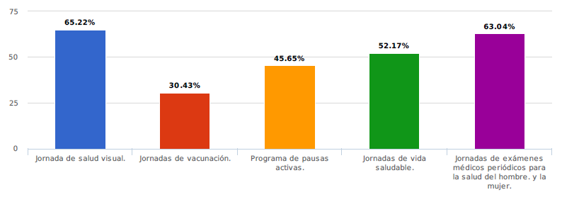

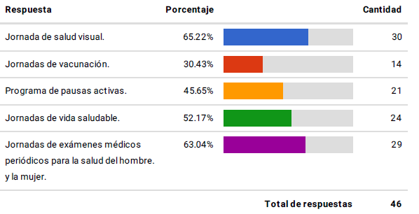

**PARTICIPACION EN ACTIVIDADES RECREATIVAS PROGRAMADAS POR LA ENTIDAD**

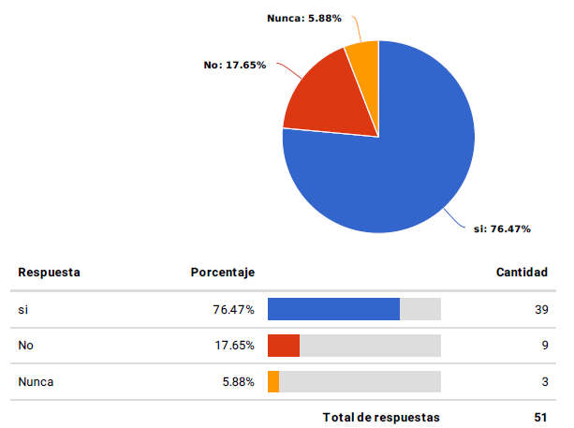

**ACTIVIDADES CULTURALES EN QUE ESTARIA DISPUESTO A PARTICIPAR**

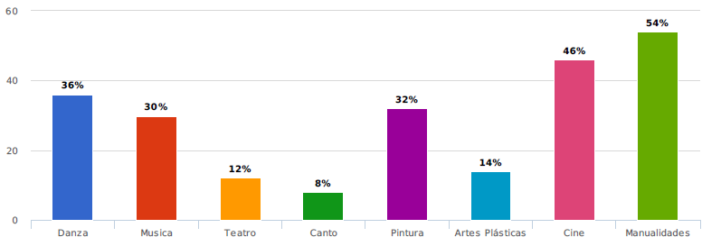

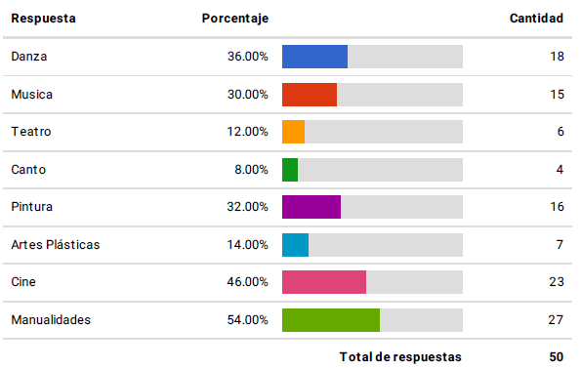

**ACTIVIDADES DEPORTIVAS EN QUE ESTARIA DISPUESTO A PARTICIPAR**

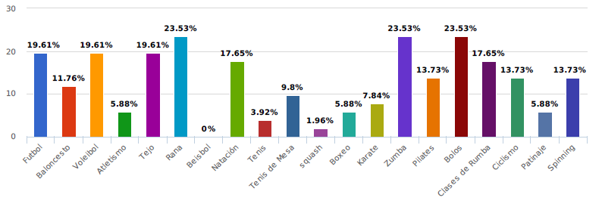

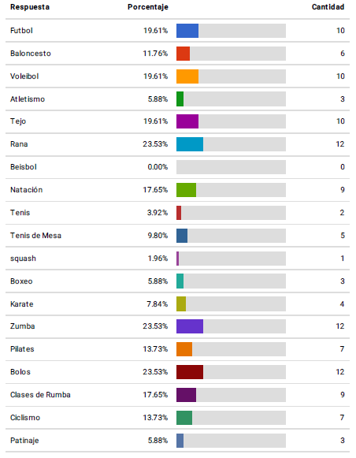

**PARTICIPACION EN LAS ACTIVIDADES RECREATIVAS ORGANIZADAS POR LA ENTIDAD**

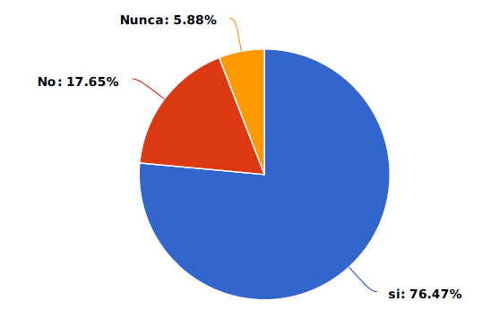

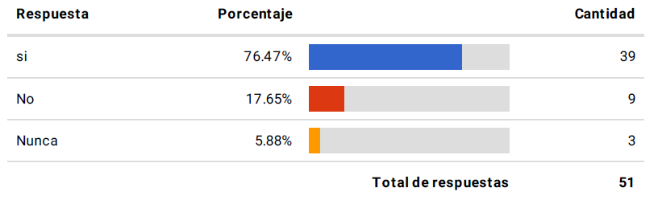

**COMO LE GUSTARIA QUE LE CELEBRARAN SU CUMPLEAÑOS EN LA ENTIDAD**

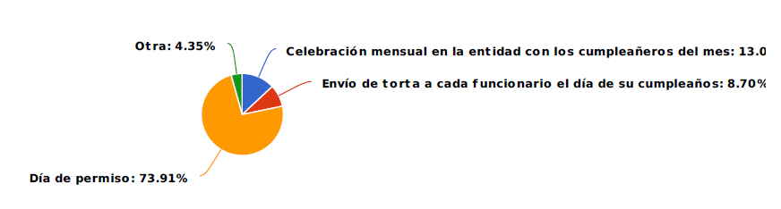

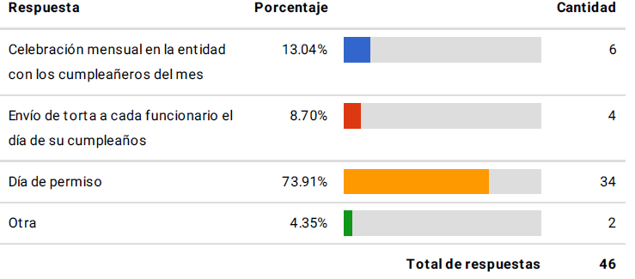

**ESTIMULOS E INCENTIVOS**

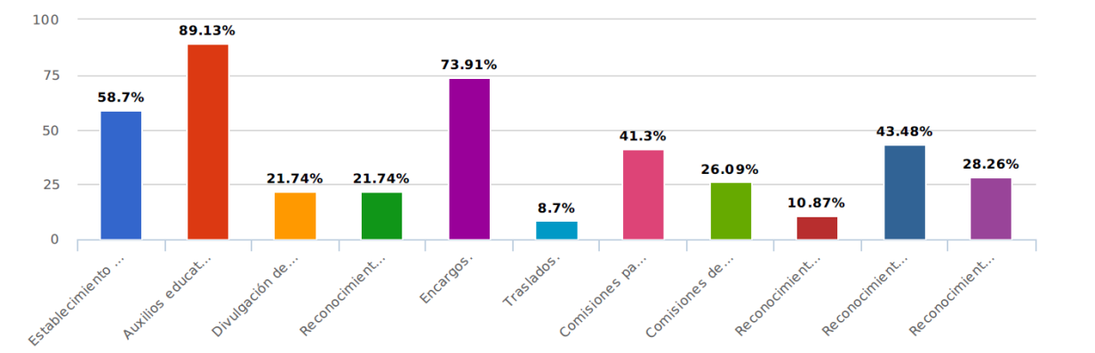

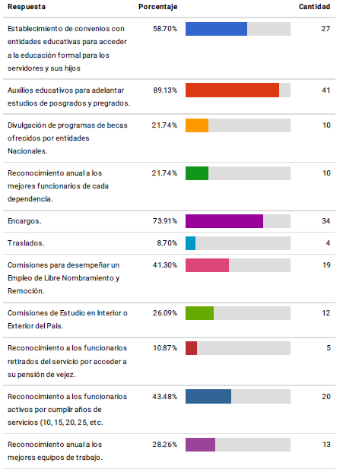

**Total participantes 46**

**2.3 AREA DE INTERVENCIÓN**

El Plan de Bienestar Social de la Contraloria Distrital de Cartagena para la presente vigencia, se enmarcará dentro de las áreas de protección, servicios sociales y calidad de vida laboral según lo establecido en la normatividad vigente, con el fin de promover una atención integral al empleado y propiciar su desempeño productivo.

**2.4 PROGRAMAS ORIENTADOS A LA PROTECCIÓN Y SERVICIOS SOCIALES**

En este programa se busca atender las necesidades de protección, ocio, identidad y aprendizaje del servidor (a) y su familia, para mejorar sus niveles de salud, recreación, deporte y cultura. Para el desarrollo de algunas de las actividades se mantendrá una coordinación permanente con la Caja de Compensación Familiar, y demás que reglamenten la ley, se desarrollarán las siguientes áreas:

**2.4.1 PROMOCIÓN Y PREVENCIÓN DE LA SALUD**

Su objetivo es la realización actividades que permitan a los funcionarios espacios de esparcimiento y mejora en la calidad de su salud física y mental. Dentro de las actividades a realizar están las siguientes:

* Semana de la Salud 2019.
* Feria de Servicios Complementarios en Salud (Medicina Prepagada, Pólizas de Salud)
* Programa de Seguridad y Salud en el Trabajo: Dotación de Ley, Exámenes Periódicos, desarrollo de actividades en el marco del Diseño e Implementación del SG-SST que serán específicamente definido en el Plan de Seguridad y Salud del 2019.
* Seguridad Industrial y Emergencias: actividades a desarrollar con apoyo de la ARL, como conformación de Brigadas de Emergencia y realización de Simulacros.
* Medicina Preventiva y del Trabajo: Charlas encaminadas a la prevención de enfermedades y accidentes laborales con el apoyo de la ARL, entidades Promotoras de Salud y la Caja de Compensación. Realización de Campañas de promoción y prevención (Jornada de Higiene Oral) y Programa de Vida Saludable.

**2.4.2 PROMOCIÓN DE VIVIENDA, VEHICULO, LIBRANZAS, SEGUROS**

El propósito es ofrecer información acerca de programas de vivienda a todos los funcionarios de la Entidad, con el ánimo de incentivar la compra de vivienda propia. Se realizarán ferias informativas acerca de oferta de vivienda, trámites de acceso a líneas de crédito y subsidio ofrecidos por el FNA, Cajas de Compensación Familiar, Fondos de Cesantías y otras entidades.

Al igual que campañas para la compra de vehículos, convenios para mejores tasas en créditos de libranzas y seguros de vida o exequiales.

**2.4.3 ACTIVIDADES DEPORTIVAS Y VACACIONALES**

El objetivo es realizar actividades orientadas a fomentar la integración, respeto, tolerancia, sana competencia, esparcimiento y participación en actividades deportivas mejorando el estado físico y mental de los funcionarios.

Las actividades a realizar son las siguientes:

* Participación en torneos deportivos interinstitucionales y partidos amistosos, en diferentes disciplinas.
* Entrenamientos deportivos en microfútbol femenino y masculino
* Jornada de Aeróbicos.
* Participación en Juegos deportivos en diferentes disciplinas ya sea Institucional o Interinstitucionales.

**2.4.4 ACTIVIDADES RECREATIVAS**

La realización de estas actividades tiene como fin favorecer ambientes sanos de trabajo, integración, respeto, tolerancia, sana competencia y de compromiso organizacional a través de espacios lúdicos y de recreación.

Dentro de las actividades a realizar están:

* Celebración de día de la mujer
* Celebración Día del hombre
* Celebración del día del Niño.
* Jornadas de integración funcionarios.
* Novenas de Navidad.
* Integración de Fin de Año.

**2.4.5 ACTIVIDADES DE SEGURIDAD SOCIAL INTEGRAL**

Comprende aquellas actividades que se dirigirán a los servidores públicos con el apoyo de los Fondos de Pensiones y Cesantías, en lo concerniente a asesorías relacionadas con su cotización a pensión, ahorro voluntario entre otros.

La Educación Formal es impartida por establecimientos educativos aprobados, en una secuencia regular de ciclos lectivos, con sujeción a pautas curriculares progresivas, conducentes a grados o títulos.

Dentro de las actividades a realizar esta:

* Apoyo de hasta un 50% a matriculas para adelantar estudio de pregrado.
* Apoyo de hasta un 40% a matriculas para adelantar estudios de postgrados.

**2.5 PROGRAMA DE CALIDAD DE VIDA LABORAL**

Esta área se ocupará de fomentar un ambiente laboral satisfactorio y propicio para el bienestar y el desarrollo del funcionario; está constituida por las condiciones laborales relevantes para la satisfacción de las necesidades básicas de los servidores públicos, la motivación y el rendimiento laboral, logrando generar un impacto positivo al interior de la entidad, tanto en términos de productividad como en términos de relaciones interpersonales.

**2.5.1 CLIMA ORGANIZACIONAL**

Tiene como propósito contribuir a mejorar el Clima Organizacional, a través de acciones que permitan fortalecer la comunicación organizacional, habilidades de liderazgo en el equipo directivo y coordinadores de la Entidad, las relaciones laborales y el trabajo en equipo.

**Actividades a desarrollar:**

* Fortalecimiento e intervención del clima organizacional, dirigido a todos los funcionarios de la entidad.
* Medición del Clima Laboral y socialización de los resultados.

**2.5.2 TRABAJO EN EQUIPO**

Tiene como propósito contribuir al mejoramiento de las relaciones interpersonales entre los funcionarios de la Entidad, desarrollando actividades enfocadas a fortalecer el trabajo en equipo.

Actividades: Dirigir actividades para fomentar el trabajo en equipo entre los diferentes grupos que conforman las áreas de la entidad.

**2.5.3 LIDERAZGO**

Tiene como propósito contribuir a incentivar a los directivos de cada área a trabajar de manera entusiasta para así llevar a cabo los objetivos planteados.

Actividades: Dirigir actividades para fomentar el liderazgo entre los directivos y funcionarios que manejen grupos de trabajo.

**2.5.4 PROGRAMA PRE - PENSIONADOS**

Este programa tiene como fin preparar a los funcionarios públicos que estén próximos a pensionarse, para el cambio de estilo de vida y así facilitar su adaptación, promoviendo la creación de un proyecto de vida, la ocupación del tiempo libre, la importancia de ejercitarse y cuidar su salud, e igualmente alternativas ocupacionales y de inversión; además se les brindará información legal para iniciar el proceso.

Actividades a desarrollar:

* Seminario talleres dirigidos a los funcionarios que estén próximos a pensionarse con el ánimo de que tengan una mejor adaptación a su etapa de retiro.

**3. INCENTIVOS**

Los programas de incentivos, como componentes tangibles del sistema de estímulos, deberán orientarse a:

* Crear condiciones favorables al desarrollo del trabajo para que el desempeño laboral cumpla con los objetivos previstos.
* Reconocer o premiar los resultados del desempeño.

**3.1 Planes de Incentivos**: Los planes de incentivos para los empleados se orientaran a reconocer los desempeños individuales del mejor empleo de la entidad y de cada uno de los niveles jerárquicos que la conforman, así como de los equipos de trabajo que alcancen las metas propuestas en los Planes de Acción.

**3.2 Tipo de Planes**: Para reconocer el desempeño de las metas alcanzadas se organizaran planes de incentivos pecuniarios y planes de incentivos no pecuniarios.

Tendrán derecho a incentivos pecuniarios y no pecuniarios todos los funcionarios de carrera, así como los de libre nombramiento y remoción de todos los niveles.

**3.3 Planes de Incentivos Pecuniarios**: Los planes de incentivos pecuniarios estarán constituidos por reconocimiento económico que se asignaran a los mejores equipos de trabajo de la Contraloria Distrital de Cartagena. Dichos reconocimientos económicos serán hasta 20 salarios mínimos mensuales legales vigentes, de acuerdo con la disponibilidad de recursos y decisión del comité y se distribuirán entre los equipos seleccionados.

**3.4 Planes de Incentivos No Pecuniarios:** Los planes de incentivos no pecuniarios estarán conformados por un conjunto de programas flexibles dirigidos a reconocer individuos o equipos de trabajo por su desempeño productivo en un alto nivel.

**3.4.1 Clasificación de los Planes de Incentivos No Pecuniarios**: La Contraloria Distrital de Cartagena de Indias podrá incluir dentro de sus planes específicos de incentivos no pecuniarios los siguientes: Traslados, Encargos, Comisiones, becas para educación formal, participación en proyectos especiales, publicación de trabajo en medios de circulación nacional e internacional, reconocimiento público a la labor meritoria, financiación de investigaciones, programas de turismo social, puntaje para adjudicación de vivienda y otros que establezca el Gobierno Nacional.

La Contraloria Distrital de Cartagena de Indias seleccionará y asignara los incentivos no pecuniarios para el mejor equipo de trabajo y para sus mejores funcionarios, de acuerdo con los criterios, los requisitos, la organización y los procedimientos establecidos.

**Incentivos No Pecunarios Basados en Salario Emocional:** se desarrollaran las siguientes actividades:

* Descanso remunerado por fecha de cumpleaños.
* Tiempo flexible para maternidad y paternidad.
* Jornadas laborales comprimidas: semana de receso escolar para funcionario con hijos menores, horario flexible mujeres embarazas y padres con hijos menores de 6 años.
* Descanso tiempo compensado: Semana Santa, Fiesta de Noviembre, Navidad y Año Nuevo.

**4. BENEFICIARIOS**

Los beneficiarios de las actividades de Bienestar e Incentivos son los Funcionarios de la Contraloria Distrital de Cartagena.

Para el caso de las actividades de Estímulos e Incentivos, serán los funcionarios de la Contraloria Distrital de Cartagena que ostenten derechos de carrera administrativa, así como los de libre nombramiento y remoción que por su desempeño individual sean calificados en el nivel sobresaliente y/o que participen en el desarrollo de un proyecto como parte de un equipo de trabajo y cumplan con lo determinado en la ley.

**5. PRESUPUESTO Y ENTIDADES DE APOYO**

La ejecución del Programa de Bienestar e Incentivos no sólo se alimenta del Rubro de Bienestar aprobado para cada vigencia sino también de otros rubros dependiendo de la actividad que se va a desarrollar, así como también de actividades que no generan afectación de presupuesto ya sea porque son suministradas por la Aseguradora de Riesgos Laborales – ARL o la Caja de Compensación u otras Entidades que han brindado su servicio sin costo o con la fuerza laboral interna de la entidad.

En ese orden de ideas, para la presente vigencia por el Rubro de Bienestar se asignaron **Diez Millones de Pesos ($10.000.000),** con lo cual, la Dirección Administrativa y Financiera y la Coordinación de Talento Humano deberá adelantar las actividades que requieran contratación y/o ejecución para desarrollar el Programa de Bienestar.

Por el Rubro de Dotación se apropiaron **Trece Millones Doscientos Mil Pesos ($13.200.000).**

Igualmente se contará con recursos del Fondo de Bienestar para adelantar diferentes actividades contempladas dentro del Programa.

**6. OBLIGACION DE LOS FUNCIONARIOS**

Es obligación de los funcionarios asistir y participar en las actividades de bienestar programadas por la entidad, toda vez que en la Ley 1952 del 28 de enero 2019 Código Único Disciplinario en su Título IV Capítulo I Articulo 37, numeral 3, menciona que son Derechos de los Servidores Públicos, *"Recibir capacitación para el mejor desempeño de sus funciones”;* así como también en su artículo 38, ibídem, sobre los Deberes de los Servidores Públicos, en su numeral 12 y 42 consagra, respetivamente: *"Dedicar la totalidad del tiempo reglamentario de trabajo al desempeño de las funciones encomendadas, salvo las excepciones legales"* y *“Capacitarse y actualizarse en el área donde desempeña su función”.*

**7. SEGUIMIENTO Y EVALUACIÓN**

La evaluación del Plan de Bienestar e Incentivos 2019 se realizará de acuerdo con el indicador planteado a continuación por cada uno de los programas del mismo:

|  |  |
| --- | --- |
| **Indicador Fórmula del Indicador** | |
| **% Cumplimiento Programa de Bienestar e Incentivos** | Nº Actividades ejecutadas/Actividades programadas |

**ANEXO 5**

**PLAN DE SEGURIDAD Y SALUD EN EL TRABAJO**

**(ORIGINAL FIRMADO)**

**FREDDY QUINTERO MORALES**

Contralor Distrital (E)

**(ORIGINAL FIRMADO)**

**Vo.bo. MIGUEL TORRES MARRUGO**

Director Administrativo y Financiero

**(ORIGINAL FIRMADO)**

**Elaboró: ANGELA PATRICIA LOBELO**

Coordinador de Talento Humano.